Systèmes de supervision
KNX Association

Table des Matières
1.1 Informations générales 3
1.2 Exigences pour un Affichage Central 4
1.3 Terminologie 4
1.3.1 “Visualisation et Contrôle” 4
1.3.2 " Type de Point de Données " 5
1.3.3 " Point de Processus " 5
1.3.4 Images Statiques 6
1.3.5 Éléments d'Image Dynamiques (Variables) 8
1.4 Transfert des Données de Conception du Projet KNX 12
1.5 Remarques pour l'enregistrement de statuts avec la Supervision 13
1.6 Remarques pour bien Démarrer une supervision 13
1.7 Types de Communication par Bus 15
1.7.1 Démarrage du Programme : 15
1.7.2 Fonctionnement Normal 16
1.7.3 Modes d'Enregistrement des Données 18
1.8 Connexion de la supervision au système de bus 18
1.8.1 Connexion Directe via l'Interface Matérielle 18
1.8.2 Connexion Indirecte via Passerelle (Matériel) ou Serveur (Logiciel, par ex. OPC) 19
1.8.3 Accès au bus via le serveur KNXnet/IP 21
1.9 Exportation des données du projet : Support par ETS 23
1.10 Point d'Accès Physique dans le Système de Bus 25
1.10.1 Fondamentaux 25
1.10.2 Gestion du trafic: télégrammes envoyés à travers les lignes/Zones 27
1.10.3 Utilisation de routeurs IP au lieu de Coupleurs de Ligne 30
2 Types de supervision 35
2.1 Périphérique KNX avec logiciel de supervision embarqué 35
2.1.1 Description 35
2.1.2 Trouver un périphérique KNX avec supervision intégrée 35
2.1.3 Configuration d'un périphérique KNX avec supervision intégrée 38
2.2 Logiciel de supervision mobile 39
2.2.1 Description 39
2.2.2 Trouver un logiciel de supervision mobile pour KNX 39
2.2.3 Configuration d'un logiciel de supervision mobile 41
2.3 Serveurs Web et Contrôleurs de logique 42
2.3.1 Description 42
2.3.2 Trouver un serveur Web et un contrôleur logique pour KNX 42
2.3.3 Configuration d'un serveur Web et d'un contrôleur logique 43
2.4 Supervision basée sur Client/Serveur 44
2.4.1 Description 44
2.4.2 Recherche d'une supervision basée sur Client/Serveur 47
2.4.3 Recherche d'une supervision basée sur Client/Serveur 47
2.5 Nouvelles interfaces utilisateur. Contrôle vocal et assistants intelligents 48
2.5.1 Description 48
2.5.2 Interfaces KNX avec assistants intelligents 49
2.5.3 Configurer une interface KNX avec des Assistants Intelligents 50
2.5.4 Comparaison entre les assistants intelligents 51

Informations générales
Une installation KNX a une structure distribuée, dans laquelle tous les appareils communiquent entre eux si nécessaire. Il n'est pas strictement nécessaire de les contrôler de manière centrale.
Néanmoins, la technologie permet d'établir des stations de contrôle qui peuvent représenter des fonctions sous forme graphique, à la fois comme éléments de commande à distance et comme éléments d'affichage.

Selon la taille de l'installation, il peut toutefois être conseillé d'avoir une supervision centrale des points de données et des systèmes concernés.

Par exemple, si l'installation est un appartement, il est possible que nous puissions nous contenter d'un petit écran d'affichage incluant tous les contrôles nécessaires.

Si l'installation est plus grande, par exemple un hôtel avec des centaines de chambres ou un bâtiment de bureau, la nécessité d'une surveillance centrale augmente considérablement, car il est plus pratique de vérifier l'état de toutes les installations à partir d'un emplacement central, tirer parti de l'interconnexion qu'offre un système distribué comme KNX.

Toutefois, ce contrôle central et cette surveillance supposent la nécessité de gérer correctement le trafic des télégrammes, sans poser de problème pour le reste des installations réparties dans tout le bâtiment. Nous aborderons cet aspect dans d'autres sections.

On pourrait résumer que la nécessité d'une visualisation et d'un contrôle centraux d'une installation KNX augmente proportionnellement avec sa taille.

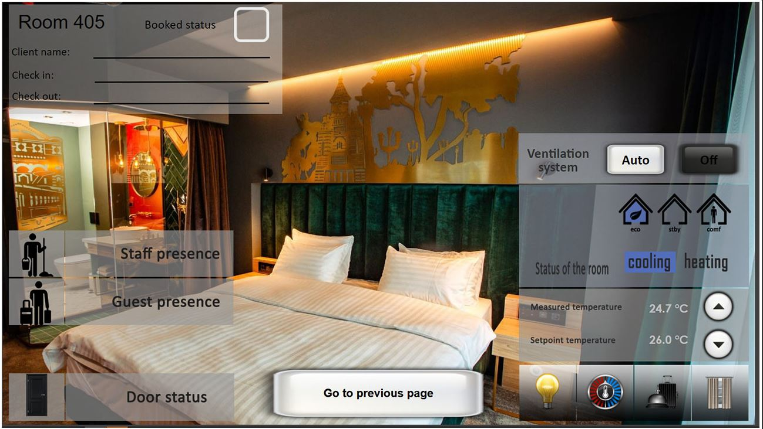
Illustration 1: Exemple d'installation avec diverses variables d'entrée et de sortie

Exigences pour un Affichage Central
L'opérateur souhaite être en mesure de détecter à partir d'un emplacement central si, par ex :
- Les lumières sont toujours allumées quelque part dans l'installation, bien qu'elles doivent déjà être éteintes,
- Les stores restent fermés quelque part dans l'installation, bien qu'ils aient déjà dû être rétractés,
- Des fenêtres ou des portes restent ouvertes, ce qui peut entraîner des risques de sécurité ;

En général, l'opérateur souhaite donc disposer de messages d'état collectifs de certains groupes de fonctions ou d'appareils. Il aimerait en outre connaître l'emplacement exact (bâtiment, étage, pièce) où la lumière est encore allumée et il aimerait pouvoir l'éteindre depuis un endroit central.
Lors de la surveillance des systèmes de services des bâtiments, l'opérateur souhaite :
- être informé de toute alarme ou de tout défaut
- voir les images des caméras vidéo intégrées
- voir l'état actuel de la consommation ou consulter les statistiques de comptage
- connaître l'emplacement dans le bâtiment d'un défaut affiché
- savoir quand le défaut s'est produit

Les exigences actuelles élevées en matière de sécurité, l'efficacité et l'accessibilité font que le concept de visualisation et de contrôle est élargi avec la supervision des différents systèmes présents et avec la gestion des ressources disponibles. de cette manière qui a conduit à un système de gestion de notre bâtiment.

Les utilisateurs ont de plus en plus besoin de voir les données opérationnelles affichées indépendamment des plates-formes matérielles/logicielles (par exemple le type de PC et d'OS). Si cela est assuré, les fournisseurs de services peuvent prendre en charge les tâches de la gestion des bâtiments dans le but d’optimiser les coûts et n’ont pas besoin d’être sur place en permanence. L'indépendance de la plateforme signifie aussi que les données et les canaux de communication d'origine doivent être disponibles dans un format qui permet l'utilisation sans environnement logiciel ou PC spécial.

Terminologie

“Visualisation et Contrôle”
« Visualisation » est la représentation des états (observation) et « Contrôler » la sélection des états (opération). Dans l'automatisation des bâtiments, il s'agit généralement d'un progiciel dans lequel les paramètres peuvent être assignés relativement facilement et peuvent être mis en œuvre sur un mini-ordinateur. Le terme « miniordinateur» couvre les ordinateurs, les processeurs qui ont été préparés pour cette tâche spéciale, les petits appareils comme les contrôleurs logiques pour le montage de rails DIN, mais aussi les plates-formes mobiles principalement utilisées dans les téléphones mobiles et les tablettes. Dans le sens le plus large, vous pouvez aussi vous référer aux panneaux miniatures tels que décrits ici comme « terminaux de visualisation ». Toutefois, bon nombre des déclarations faites ici s'appliquent également à l'utilisation des panneaux de commande.

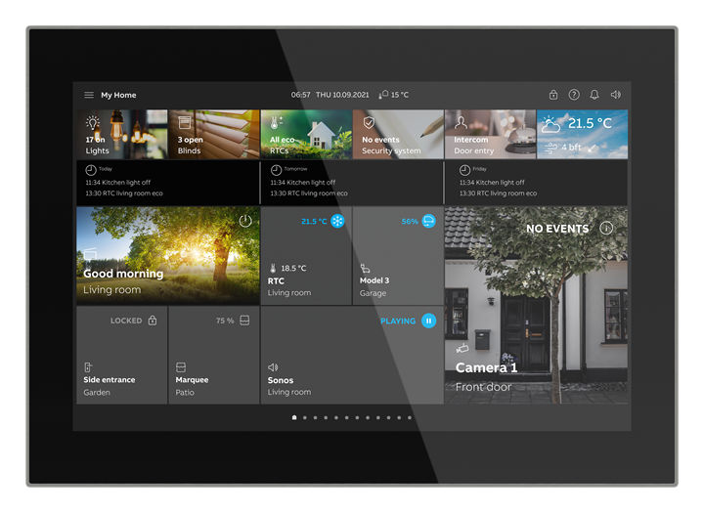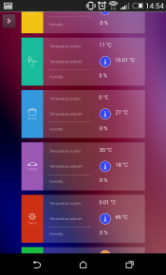
Illustration 2: terminal de Visualisation et smartphone en tant qu'élément d'affichage et de commande pour KNX

" Type de Point de Données "
Le format des informations à afficher (=DPT en ETS) est déterminé par le type de point de données. Cela inclut non seulement la valeur d'une fonction, mais aussi son interprétation ultérieure. Par exemple, une valeur hexadécimale de 2 octets peut être un entier non signé, un entier signé ou une valeur à virgule flottante. De plus, les unités (comme « lux», « °C», « m/s », etc.) décrivent mieux la valeur pour l’utilisateur.

Un autre exemple pour démontrer l'importance d'utiliser et de configurer les DPT dans la visualisation sont des valeurs de 1 octet. Par exemple, si nous voulons représenter un contrôle/statut d'éclairage de 1 octets sur un curseur avec une échelle de 0 à 100 et son réglage DPT est de 5. 10 (entier non signé) au lieu de 5. 01 (Mise à l'échelle ou pourcentage), apparaîtra de manière incorrecte sur l'écran et ne montrera qu'une partie de la plage de cette valeur (la lecture d'une valeur brute de 0 à 100 ne représente en fait que 40 % de la valeur). Parfois, les logiciels de visualisation nous permettent d'appliquer un facteur d'échelle (100/255 = 0. 921), mais ce n'est pas nécessaire si le DPT est défini correctement pour le cas d'utilisation ou s'il a été correctement affecté dans ETS avant d'exporter le projet vers le logiciel de visualisation.

Ainsi, un type de point de données est un « modèle », qui est placé sur une valeur pour le rendre lisible sur un écran ou un moniteur. Il décrit une classe de valeurs différentes avec un format commun.

" Point de Processus "
Le point de processus est « l’interface » entre les informations à afficher/sélectionner et leur représentation graphique à l’écran. . Le type d'affichage d'une certaine valeur.

Le terme « point de processus » est très important mais malheureusement peu connu – la plupart des gens utilisent également « point de données » pour les informations individuelles sur l'écran. Cela n'est cependant pas très pratique, car cela peut prêter à confusion car on perd une couche de définition, ce qui assure une meilleure affectation des données par catégorie.

Un point de processus est basé sur un certain type de point de données. Il ajoute cependant des informations importantes qui ne doivent pas être négligées pour l'affichage et l'utilisation appropriés des informations requises :
- Quel groupe adresse « porte » les informations ?
(Il peut y en avoir plusieurs : dans le cas des actionneurs qui n'ont pas d'objet de statut, toutes les adresses du groupe assignées comme Un objet de commutation doit également être connu au point de processus pour toujours afficher le bon état du commutateur).
- Une valeur est-elle utilisée uniquement pour l'affichage ou pour le contrôle ("drapeau Transmission") ?
- Quel niveau d'utilisateur peut avoir accès en lecture seule, ou en lecture/écriture ? (= Les lumières doivent être commutables et pas seulement affichées)
- Quelles tâches supplémentaires doivent être effectuées avec les valeurs de ce point de processus ? (par exemple, enregistrer les données cycliquement dans une « base de données de valeur », créer des messages d'événement, des alarmes, démarrer une autre page d'affichage selon une condition spécifique, confirmation obligatoire d'une alarme, etc.)
- Quand a été la dernière fois que cet objet a été mis à jour avec sa valeur actuelle (timestamp)

Images Statiques
En tant qu'aide visuelle pour l'utilisateur du programme de supervision, des images de fond statiques peuvent être créées ou importées lesquelles p.ex. montrer le plan du sol de la zone visualisée ou permettre une représentation 3D de la pièce.

Les états actuels ne peuvent pas être indiqués en utilisant une image de fond statique. Néanmoins, une esthétique adéquate des images de fond améliore sans aucun doute la satisfaction de l'utilisateur de la solution technologique implémentée. Bref, notre solution doit être bonne, mais elle doit aussi être belle.

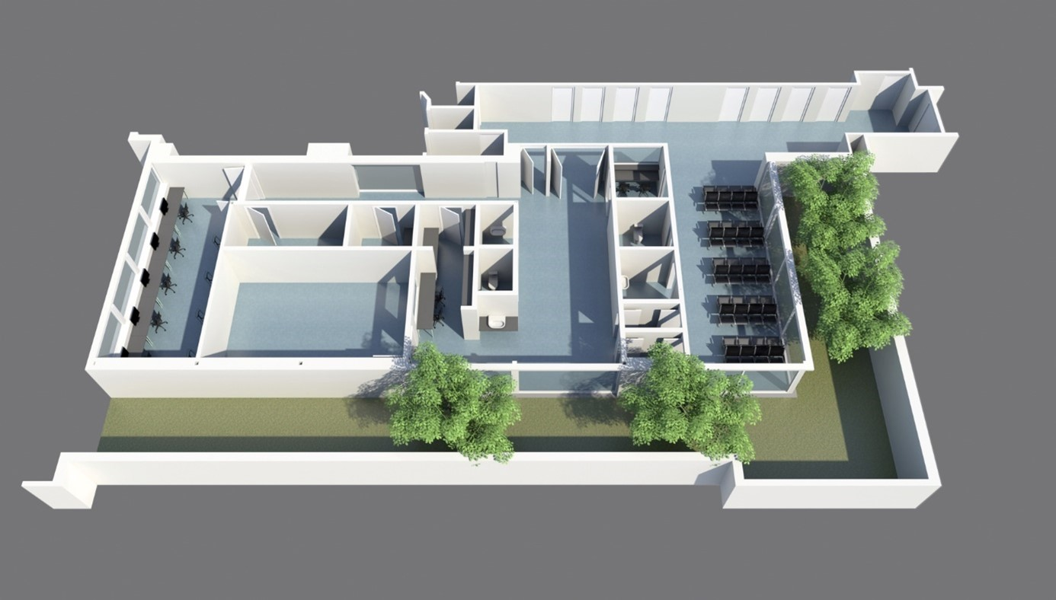
Illustration 3: Exemple d'image statique 3D utilisée comme arrière-plan.

Éléments d'Image Dynamiques (Variables)
En utilisant des éléments ou des variables d'image dynamiques, les informations ou les états requis peuvent être affichés à l'écran.

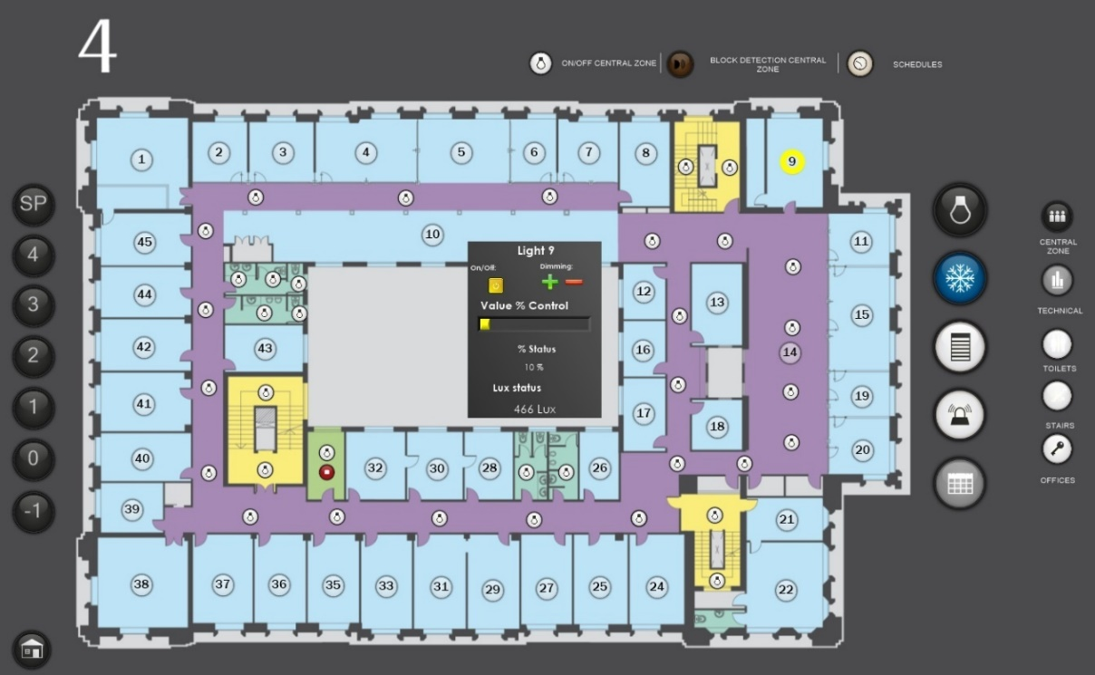
Illustration 4: Affichage des options des éléments d'image dynamiques, y compris les fenêtres pop-up

L'apparence d'une variable image est modifiée en fonction de l'état du processus (forme, couleur, texte, clignotement, etc.). Les commandes de commutation et de positionnement peuvent en outre être envoyées sur le bus. Une gamme de types de variables prédéfinis peut être sélectionnée. Les différents types peuvent être positionnés librement sur l'écran et superposer une partie de l'image de fond statique. L'apparence, la couleur, la fonction, etc. sont réglées via les paramètres. La taille peut être modifiée de la manière habituelle en faisant glisser l'image. Un ou plusieurs points de processus doivent être assignés à chaque variable, qui est attribuée à partir de la liste des points de processus en utilisant « glisser-déposer».
Les paquets de visualisation simple ne fournissent pas de « points de données » ou de « points de traitement » en tant qu'éléments séparés, mais ils intègrent tout dans les variables d'image. Dans cette situation, il est très facile et rapide pour l'utilisateur d'attribuer des adresses de groupe, d'activer la fonction " commutable " (=activer le " indicateur d'Émission "), de configurer le format d'affichage, les unités, etc. mais comme cela doit être fait encore et encore, il est seulement acceptable dans les petits projets, pas dans les grands.

Dans les supervisions qui incluent un grand nombre d'éléments et de contrôles par écran, l'utilisation de éléments pop-up est fortement recommandée, car ils vous permettent de réduire considérablement le nombre d'éléments graphiques visibles. Dans l'image précédente, vous pouvez voir un plan d'un bâtiment avec des douzaines de circuits d'éclairage à surveiller et à contrôler. Grâce à l'utilisation de fenêtres pop-up, l'interface utilisateur est grandement optimisée.

Les caractéristiques de la supervision de hautes performances et des progiciels de contrôle comprennent :
- un ou plusieurs terminaux de visualisation / opérateur en réseau
- la création et la paramétrage des points de processus à afficher,
- la lecture d'images en pixel ou en vecteur graphique (dwg, svg),
- un éditeur d'images intégré pour les graphiques vectoriels avec une bibliothèque de macros,
- divers éléments d'image dynamiques (variables) pour l'affichage des états actuels, valeurs, informations (éléments multi-images, éléments multi-textes, etc.).
- l'impression de l'événement, de la vue d'ensemble et des journaux de paramètres ainsi que des captures d'écran en couleur,
- affichage, commande et enregistrement, en plusieurs langues
- de puissantes fonctions supplémentaires telles que des fonctions statistiques, des connexions Internet ADSL, des connexions RNIS, des programmes d'événements et de minuterie.
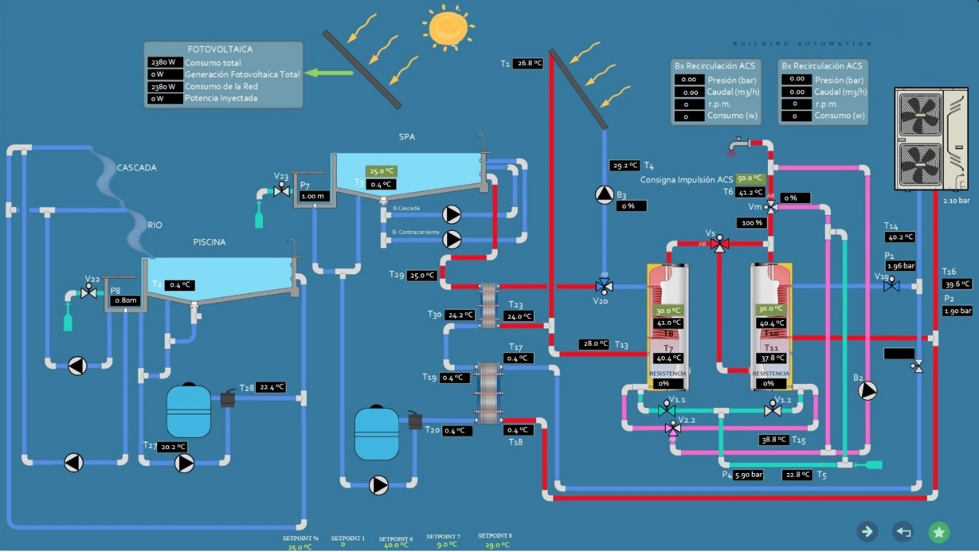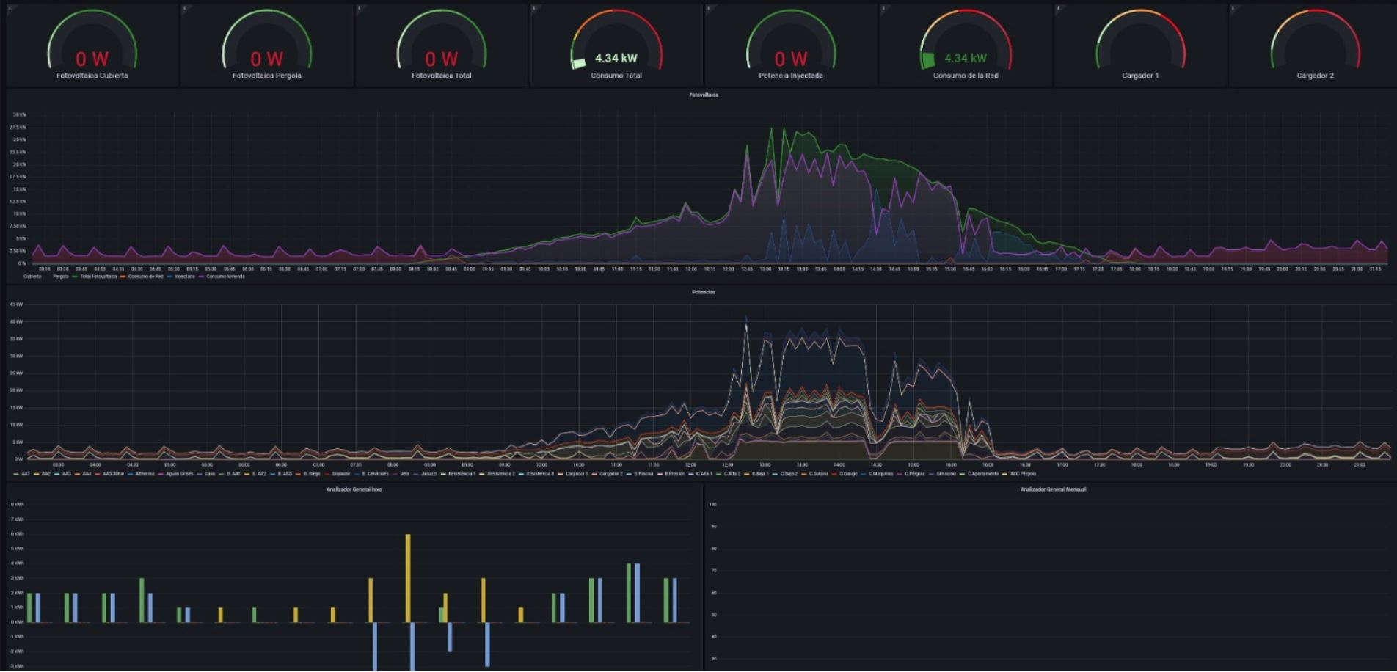
Illustration 5: Image d'écran d'une application industrielle : représentations graphiques et numériques variées, librement sélectionnables, de plusieurs points de processus. Les données représentées dans le graphique inférieur peuvent également être enregistrées et évaluées sur des périodes plus longues.

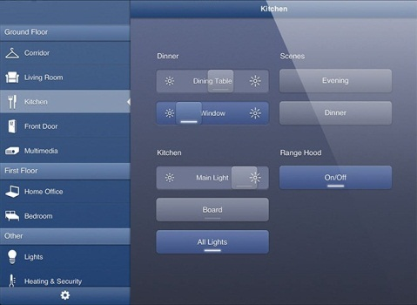
Illustration 6: Image provenant d'une application d'accueil : visualisation conviviale, mise en page dégagée avec l'opérateur librement configurable et fonctions d'affichage

Transfert des Données de Conception du Projet KNX
L'affectation des adresses de groupe aux capteurs et actionneurs s'effectue lors de la conception d'une installation à l'aide du logiciel KNX Engineering Tool Software (ETS).
Les données qui ont été configurées dans l'ETS peuvent dans de nombreux cas être transférées directement au programme de visualisation. Les données suivantes sont transférées :
- Dispositifs de bus existants et leurs commentaires
- Objets de groupe existants et leurs paramètres (indicateurs, DPT...)
- Adresses de groupe configurées et leurs commentaires
Une autre possibilité de transférer la fonctionnalité des appareils bus consiste à lire les appareils bus existants directement à partir du système bus. Vous ne recevrez cependant que la structure numérique des adresses et la largeur de leur champ de données et aucune description textuelle.
Les adresses de groupe peuvent aussi toujours être saisies manuellement, s'il n'existe pas d'interface de données appropriée entre l'ETS et le logiciel.

Illustration 7: Conception de projet structurée

Remarques pour l'enregistrement de statuts avec la Supervision
Les états qui doivent être enregistrés dans une installation de KNX sont détectés par la supervision en écoutant les télégrammes de bus. Dans la plupart des actionneurs KNX, il est cependant également possible d'effectuer une opération de commutation pas directement avec un télégramme, mais pour démarrer des séquences d'événements qui déclenchent des opérations de commutation avec un délai via un minuteur ou seulement via une opération logique dépendant d'autres états. Dans d'autres cas, l'actionneur peut être bloqué en raison de certains critères (sécurité, efficacité...) et ne pas répondre aux ordres de commutation qu'il reçoit.

Cela signifie que la valeur du télégramme de commande ne peut pas être utilisée dans ce cas comme image d'état. Dans la plupart des applications, des ‘objets de statut’ supplémentaires sont donc disponibles dans lesquels l’état actuel d’un point de processus est mis en miroir. Si ces objets ne se transmettent pas automatiquement en cas de changement, Ils doivent être lus de façon cyclique par le logiciel de visualisation via des requêtes de lecture.

Remarque : L'indicateur de lecture doit être défini dans l'objet d'état, afin que le participant de bus réponde à la demande de lecture.

Remarques pour bien Démarrer une supervision

Comme déjà mentionné ci-dessus, la supervision obtient ses informations pendant le fonctionnement des participants de bus en écoutant les télégrammes pertinents sur le bus (télégrammes de contrôle et télégrammes d'état).

Nous pouvons qualifier cette situation normale de "régime permanent" de notre système. Cependant, il arrive parfois que certains "états transitoires" se produisent que nous devons prendre en considération. Pour les logiciels de supervision, la période transitoire la plus importante est pendant son redémarrage. Après un redémarrage du programme de supervision par ex. après une panne de tension, il doit 'interroger' les états actuels des appareils de bus, car ils ne sont mis à jour que dans la visualisation après un télégramme correspondant sur le bus.

Cet interrogation des états est appelé le processus de « lecture sur init » et se réalise automatiquement une fois la visualisation démarrée, c.-à-d. - Les états de tous les appareils de bus sont lus les uns après les autres.

Pour cela, le drapeau de lecture doit être défini dans l'objet correspondant du participant bus et l'adresse de groupe saisie dans le point de processus doit être définie comme une « adresse de groupe d'envoi » dans l'objet. Cette adresse devient ainsi « lisible » et la visualisation sait quel objet doit être lu à partir de quel appareil de bus, lors de la mise à jour du point processus.

Plusieurs adresses de groupe peuvent être reliées dans un point de processus - comme l'objet de groupe d'un appareil bus. Cela dépend maintenant du réglage correct du point de processus, s'il a été initialisé correctement après le démarrage. Pour assurer la clarté des informations sur le statut, il ne devrait y avoir qu'un seul participant KNX par adresse de groupe avec un ensemble d'indicateurs de lecture (orateur de groupe) et la visualisation ne peut envoyer qu'une seule requête par point de processus.

Illustration 8: Schéma qui représente le comportement de la visualisation par rapport à un point de processus

Remarque: Ce processus "lecture sur init" dans une grande installation, composé de plusieurs lignes ou même de plusieurs zones, avec une visualisation centrale peut entraîner de graves goulets d'étranglement de télégramme dans les différents coupleurs de ligne et de zone du système. Ce scénario doit être évité, sans sacrifier la sécurité et la performance de l'installation. Dans une section ultérieure, nous discuterons des solutions de visualisation et de contrôle dans les grandes installations de KNX.

Important pour les anciennes installations : Une adresse centrale ou une adresse qui est utilisée par plusieurs participants de bus ne peut jamais être implémentée en tant qu'adresse de groupe d'envoi dans les objets du groupe des participants de bus. Le télégramme de réponse à la suite d'une demande de lecture sera interprété comme un télégramme d'écriture normal, au moins par tous les participants de bus ciblés avec le masque 1.x. Une fonction individuelle est interrogée, mais une fonction centrale est renvoyée, ce qui a pour effet que les actionneurs allument soudainement les lumières ou déplacent les stores dans toute l'installation alors qu'ils ne le devraient pas. Dans les participants de bus avec d’autres masques, cela peut être évité en désactivant l’option « Mise à jour ».

Néanmoins, ce qui est décrit dans le paragraphe précédent ne devrait pas être une préoccupation dans les périphériques actuels (à partir du système 2) car les lectures peuvent être faites sur des objets d'état indépendants et les options de mise à jour ne sont généralement pas définies pour ces objets de groupe.

Types de Communication par Bus
La section suivante fournit un résumé des types de communication qu'une supervision KNX doit utiliser pour afficher continuellement les états d'exploitation actuels.

Démarrage du Programme :
Lorsque vous démarrez le programme, tous les groupes doivent être lus, y compris ceux qui ne sont pas « lisibles ». Cela dépend donc de la qualité du projet ETS, si l'affichage de l'image et de l'information fonctionne correctement.
Les indicateurs de lecture ne peuvent être activés qu'une seule fois par adresse de groupe, dans ce cas seulement, il est garanti que les télégrammes lus déclenchent exactement un télégramme de réponse au démarrage.
En général, les objets d'état doivent être connectés à la visualisation, car ce sont les seuls objets qui garantissent toujours un affichage correct du statut. Les objets de commutation ou de valeur, par exemple, peuvent envoyer des valeurs erronées, en fonction des paramétrages effectués.

Visualisation – Lecture du statut – drapeau lecture
Illustration 9: Stratégie générale pour lire les informations d'état

Fonctionnement Normal
En fonctionnement normal, l'image du processus est stable et il n'y a que peu de changements qui se produisent de temps en temps. Il est maintenant important de vérifier immédiatement de tels changements de point de processus. D'autres stratégies sont possibles dans cette situation :
- écoute permanente sur le bus : tous les télégrammes pertinents à l'affichage sont également acheminés vers la visualisation.
- Miroir et lecture après la transmission : la valeur d'un télégramme envoyé est d'abord « miroir »c.-à-d.. affiché immédiatement sur la visualisation une fois qu'elle a été modifiée puis vérifiée, par la visualisation envoyant un télégramme en lecture pour recueillir le nouvel état du canal contrôlé (une méthode qui devient de plus en plus obsolète avec des objets d'état de réponse automatique).

Visualisation - Relecture après envoi

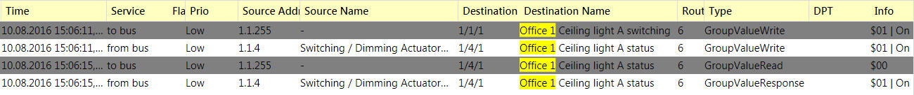
Illustration 10: Comportement dans une condition transitoire : des points de processus spécifiques sont vérifiés pour leur état actuel une fois qu'un télégramme est envoyé

- lecture cyclique : cette méthode de mise à jour des informations d'état n'est utilisée que si les objets d'état ne signalent pas automatiquement leur état ou si une transmission automatique d'état après un changement entraînerait une charge bus trop élevée. Les compteurs d'heures de fonctionnement sont des exemples de ce type d'appareils. Ils comptent généralement avec une résolution d'une seconde. S'ils envoyaient un télégramme à chaque changement de valeur, la capacité de données du bus serait pleine. Pour éviter cela, la visualisation peut effectuer une mise à jour cyclique de ces valeurs, par exemple toutes les 120 secondes.

Visualisation – lecture cyclique
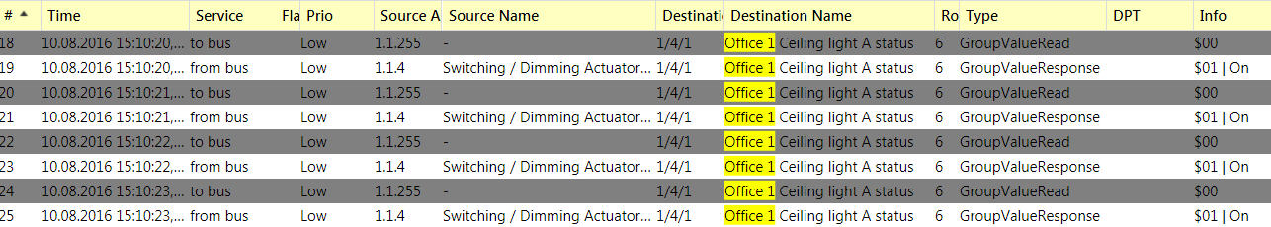
Illustration 11: Les éléments d'image spécifiques sont mis à jour à des intervalles définis

Modes d'Enregistrement des Données

Les supervisions ne sont pas seulement utilisées pour les opérations courantes telles que les changements d'affichage et les fonctions d'exploitation, mais surtout pour le suivi des données. L'opérateur peut ainsi analyser plus tard précisément le comportement de l'utilisateur, la consommation de ressources par rapport aux utilisateurs, et beaucoup d'autres choses (statistiques d'opérations). Il est également possible de prendre des décisions sur les activités d'entretien et les calendriers. Figure 5 en est un bon exemple.
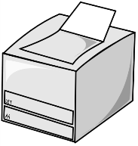
Imprimante laser

Illustration 12: Les événements enregistrés peuvent être stockés dans diverses bases de données et évalués à une date ultérieure.

Connexion de la supervision au système de bus
Le périphérique sur lequel le programme de visualisation est installé peut être connecté au système KNX de plusieurs façons.

Connexion Directe via l'Interface Matérielle
Dans les systèmes de petite ou moyenne taille, même aujourd'hui, une seule interface directe possible est préférée, surtout lorsqu'il n'y a qu'un seul système KNX, sans couplage avec un système de gestion de bâtiment, un autre système de bus ou l'Internet. Pour effectuer ce type de raccordement, une interface de données doit être utilisée qui est supportée par le paquet de visualisation respectif. Les interfaces connues actuelles sont RS 232, FT 1.2, USB, UDP/IP ou TCP/IP – basées sur le protocole.

Connexion Indirecte via Passerelle (Matériel) ou Serveur (Logiciel, par ex. OPC)
Les grandes installations ont généralement un système de gestion ou de contrôle des bâtiments (BMS > building management system). Sur le terrain, plusieurs systèmes de bus différents peuvent exister. Le GTC devrait donc recueillir les données de tous les systèmes de bus de terrain sous-jacents. Il y a deux solutions possibles:

Connexion via Passerelle
Dans ce cas, la visualisation du BMS est fournie par les systèmes de bus de terrain via 1 ou plusieurs passerelles. Cela signifie qu'ils sont toujours connectés directement au GTC pendant que le routage des données depuis / vers les segments individuels s'effectue à l'aide de convertisseurs de protocole matériel (passerelles).

Connexion via le Serveur OPC
En OPC - contrairement à la connexion directe - chaque segment de bus fournit les données nécessaires sur un serveur. Le format des données suit les définitions de la fondation OPC (OPC = Object Linking and Embedding for Process Control). Cela ne signifie pas que chaque système de bus peut communiquer avec le même serveur OPC. Au contraire, il y a souvent autant de serveurs OPC que de systèmes de bus dans une installation. Le GTC tire cependant un grand avantage du fait que toutes les données existent dans le même format sur les serveurs OPC. Il est ainsi possible d'accéder en parallèle à tous ces différents serveurs via le réseau de données local, qui est généralement une communication Ethernet (TCP/IP ou UDP/IP).

Le serveur OPC lui-même n'est rien de plus qu'un logiciel de transfert de données, de sauvegarde intermédiaire (tampon de l'image du processus) et, si nécessaire, de conversion. La spécification OPC exige également qu'un serveur OPC soit multi-client, c'est-à-dire qu'il soit accessible simultanément par plusieurs stations de surveillance. Le serveur OPC peut fonctionner sur n'importe quel PC standard (mais devrait de préférence être implémenté sur un poste de travail serveur réel, en raison d'une meilleure qualité d'endurance), mais il peut également être implémenté (incorporé) sur un matériel spécifique. Même un serveur OPC doit disposer d'un point d'accès direct aux données au bus. S'il s'agit d'un serveur basé sur un PC (logiciel pur), il doit accéder à l'une des interfaces matérielles disponibles via l'une des interfaces périphériques supportées voir les types déjà mentionnés ci-dessus dans 1.8.1 (connexion directe). Un serveur OPC embarqué combine une interface matérielle et un logiciel serveur, et offre l'avantage d'un niveau de fiabilité supérieur à celui d'un PC, consommant moins d'énergie, n'ayant pas de pièces mécaniques mobiles, et ne servant qu'à une seule tâche, le risque de panne est négligeable.

L'avantage d'un serveur OPC en général est que l'image de processus de l'installation de bus est stockée dans sa mémoire et est toujours à jour, même si le système de surveillance du GTC est temporairement hors service. Après un redémarrage du système de surveillance, l'image du processus est affichée à l'écran dans un délai considérablement plus court qu'un accès direct par bus sur le réseau KNX.
Illustration 13: Concept de fonctionnement du serveur OPC

Connexion via le serveur Web et le HTML
De nos jours, de nombreux fournisseurs exécutent des supervisions sur des serveurs web basés sur le langage HTML. Cela signifie que l'interface d'affichage peut être représentée sur presque n'importe quel navigateur standard et qu'un outil d'affichage propriétaire n'est donc plus nécessaire. D'autre part, le serveur web a de nouveau besoin d'un accès bus. Cet accès au bus peut être local (un serveur web intégré dans un dispositif KNX) ou distribué via les services KNXnet/IP décrits ci-dessous. Certains de ces dispositifs de serveur web KNX ont une application standard ETS qui définit tous les objets de communication du projet ETS. L'intégrateur n'a donc plus à se soucier de la configuration correcte des tables de filtrage des coupleurs ou des routeurs IP.
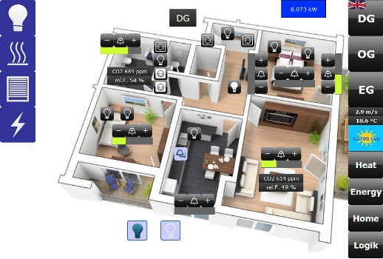
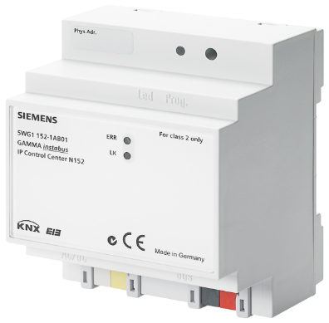
Illustration 14: Périphérique de visualisation KNX avec serveur web intégré

Accès au bus via le serveur KNXnet/IP
Avec l'introduction de la spécification KNXnet/IP, un accès au réseau KNX indépendant par Ethernet est possible. Dans ce cas, le point d'accès au réseau KNX est un périphérique compatible KNXnet/IP, par exemple un routeur IP ou une interface IP. Trois services principaux sont définis pour connecter une supervision KNXnet/IP au bus :

- Routage
- Tunnel
- Serveur d'objets

Ces services se distinguent comme suit:

- «Routage» est comparable à la fonction d'un coupleur de ligne, mais sur Ethernet. Les tables de filtrage des routeurs IP sont décisives pour l'échange de données. Sur le réseau IP, la communication se fait par le biais d'une adresse IP multicast commune. Sa notation se lit comme toutes les autres adresses IP. L'adresse 224.0.23.12 est publiée dans le monde entier et standardisée comme adresse de multicast KNX par défaut. Pour que ce type de communication fonctionne, cette adresse multicast doit pouvoir passer à travers ou être activée dans les routeurs du réseau. Une visualisation via multicast n'a donc pas besoin d'un point d'accès spécifique au système KNX. La supervision est donc membre du groupe multicast par exemple 224.0.23.12 avec les routeurs IP et peut échanger des télégrammes. Les protocoles multidiffusion ne sont pas autorisés à être envoyés sur Internet.
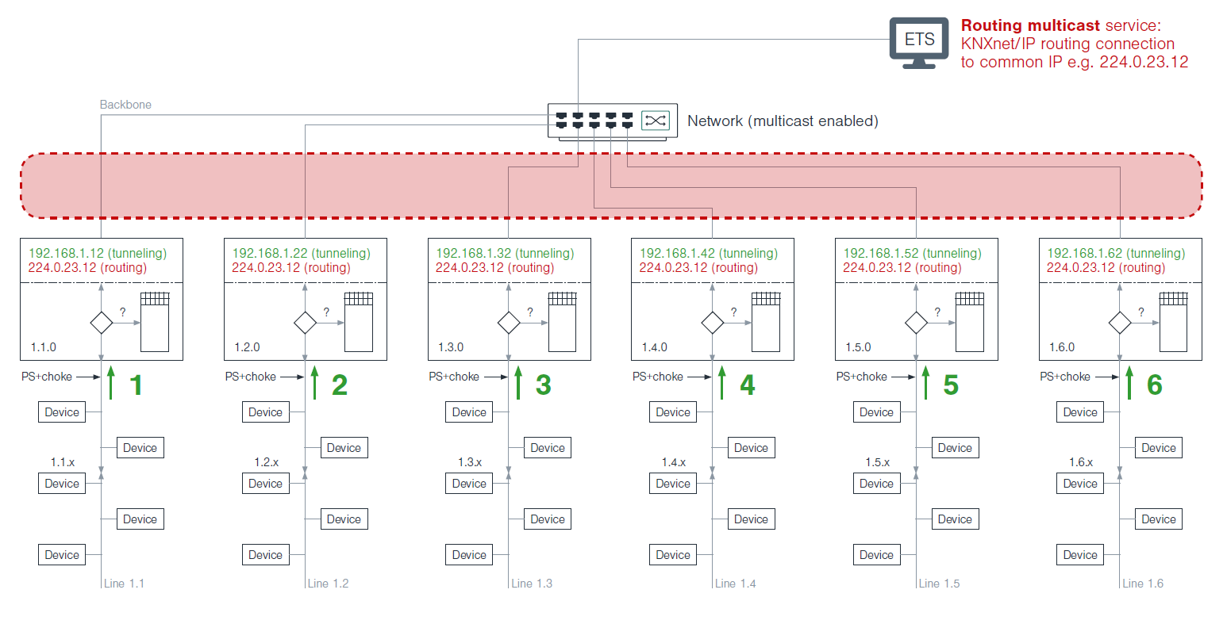
Illustration 15: Représentation schématique d'une connexion Multicast de routage dans un système KNX

- «Tunneling» est un accès direct illimité à KNX via une passerelle IP (Routeur IP ou Interface IP). Dans ce mode, les tables de filtres sont ignorées ; les télégrammes de bus sont littéralement « tunnelées » à travers la table de filtrage du routeur. Avantage : les tables de filtre ne doivent pas nécessairement correspondre. Inconvénient : une seule ligne est adressée. Le Tunneling est également utilisé par ETS si un accès illimité et bidirectionnel est nécessaire, par exemple lors des programmation d'appareils. Les liaisons de tunnels illimitées sont conservées entre les dispositifs ou services KNXnet/IP impliqués avec un délai d'attente relativement court et peuvent donc être interrompues involontairement en cas de temps d'exécution plus longs sur le réseau. Contrairement au routage, les liaisons tunnel peuvent être établies sur n'importe quel routeur du réseau et sont donc adaptées à un accès à distance via Internet.

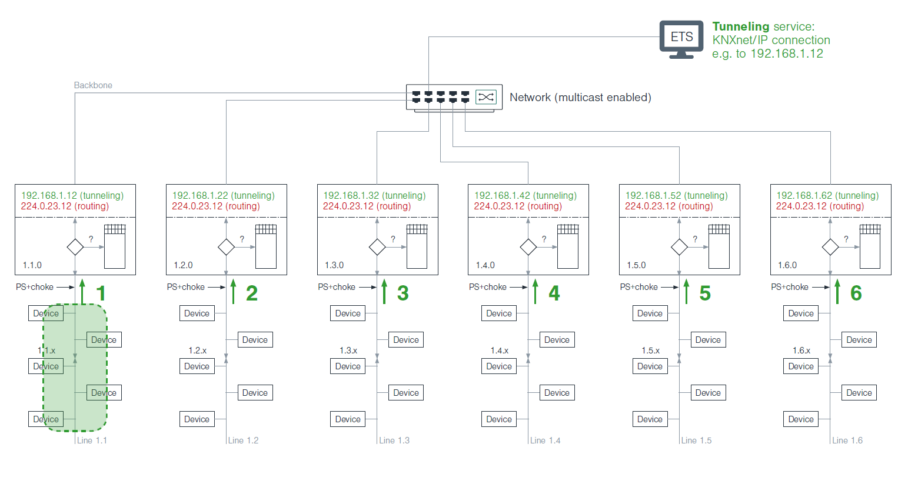
Illustration 16: Représentation schématique d'une connexion Tunneling dans un système KNX

- Le mode «Object server» est également un accès au tunnel, mais seulement pour la communication de groupe à savoir. GrpValue Write, GrpValue Read et GrpValue Response. Le délai d'attente de ce type de connexion est considérablement plus élevé et est donc prédestiné à l'accès à distance sur de grandes distances. Un indicateur est le temps de réponse pendant le test ping : s'il est supérieur à 1000 ms, le mode serveur d'objet doit être sélectionné plutôt que le mode de tunneling.

À titre d'exemple, un périphérique KNX IP BAOS est une interface IP universelle et une passerelle IP pour le bus d'installation KNX. BAOS signifie "Bus Access and Object Server" et fournit une interface aux installations de KNX à la fois au niveau de télégramme (KNXnet/IP tunneling) et au niveau des points de données (KNX groupes objets / couche d'application) avec des métadonnées sémantiques pour les pièces et les fonctions. Il peut également être utilisé comme interface bus pour ETS et peut supporter le stockage de toutes les valeurs de points de données, même si le périphérique n'est pas connecté. Utilisé comme serveur Web intégré, l'appareil peut visualiser les bâtiments, les pièces et les fonctions dans un navigateur Web standard sur un PC ou un appareil mobile.

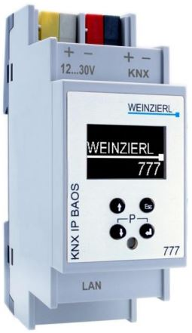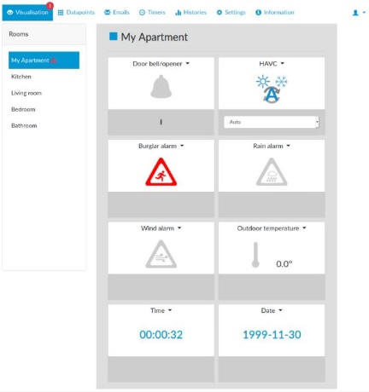
Illustration 17: Périphérique KNX IP BAOS avec serveur web intégré

Exportation des données du projet : Support par ETS
Pour obtenir les données d'adresse de groupe nécessaires de ETS dans la supervision, une interface appropriée que l’intégrateur peut utiliser pour lire les données est nécessaire.

Les adresses de groupe seules ne suffisent pas - vous aurez également besoin d'informations sur le format de point de données attribué (appelé DPT dans ETS). En outre, il est conseillé de connaître les indicateurs de communication actifs des objets affectés aux adresses de groupe. Ce n'est qu'avec cette connaissance, qu'une visualisation peut immédiatement décider quels points de données sont lisibles et lesquels ne le sont pas (par exemple pour les services de mise à jour cyclique).

Certains fournisseurs utilisent les possibilités de l'ETS pour préparer des listes de points de données spécialement formatées, tandis que d'autres accèdent directement au projet ETS. Comme l'interface de données d'ETS est exposée et donc accessible aux développeurs, par exemple d'applications, il n'est plus un problème pour transférer les informations requises du projet.

"L'exportation OPCV" peut être produite à partir d'ETS6 :

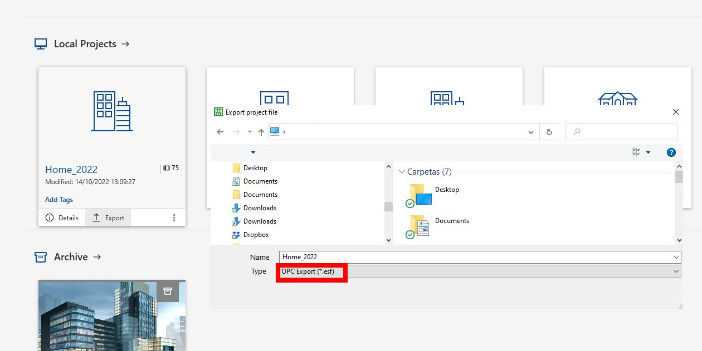
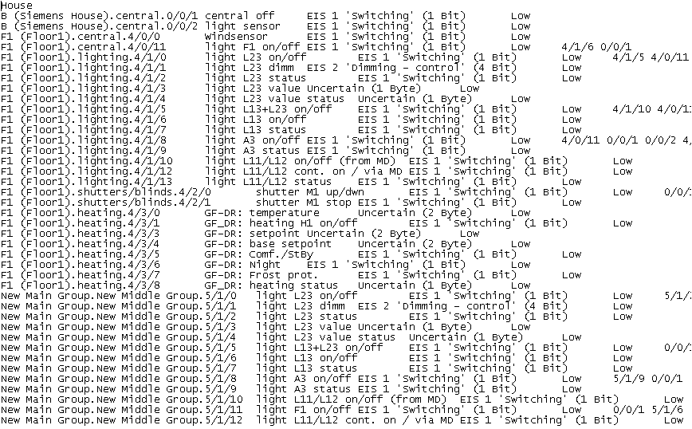
Illustration 18: Exportation de données OPC depuis ETS et le fichier OPC qui en résulte

Même si de nombreux programmes exigent encore ce format, il est devenu obsolète car incomplet. Comme vous pouvez le voir de Figure 18: OPC data export from ETS and the resultant OPC file, les valeurs de 1 octets sont déjà « incertaines » et pour la commutation et la variation , les termes EIS 1 et EIS 2 (la dénomination précédente pour les types de points de données à l'époque d' EIB) sont toujours utilisés.
Pour cela, il serait peut-être préférable d'opter pour l'exportation de groupe d'ETS6 :

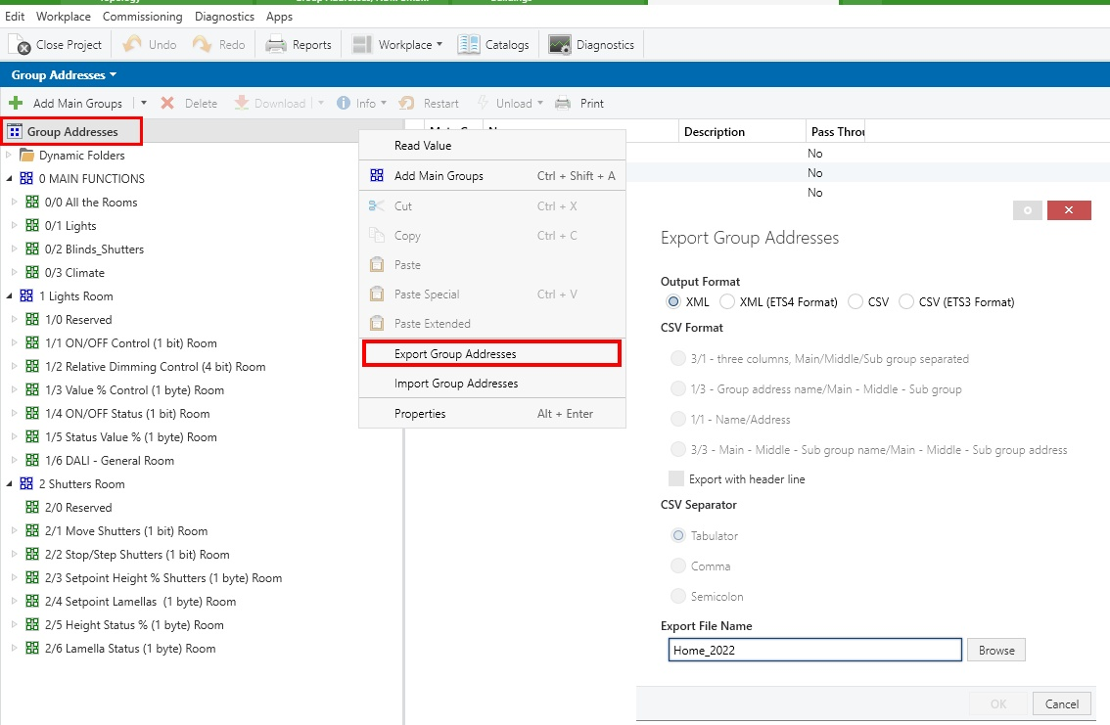

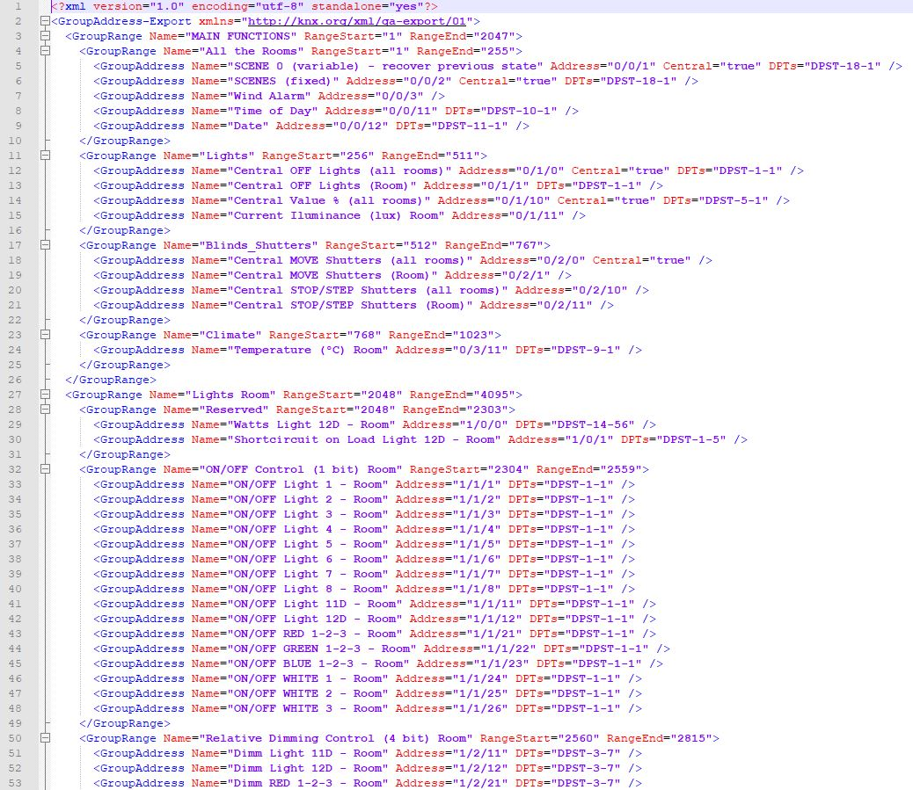

Illustration 19: Exportation de groupes dans ETS6 et le fichier résultant au format XML

Point d'Accès Physique dans le Système de Bus

Fondamentaux

En principe, la supervision peut être connectée à n'importe quel point du système de bus, quel que soit le type de couplage choisi (OPC, KNXnet/IP ou direct).

Si le système de bus ne se compose que d'une ligne, la supervision ne peut être logiquement connectée qu'à cette ligne.

Si le système de bus se compose de plusieurs lignes, Il est conseillé de connecter la supervision à la ligne principale, pour permettre un accès optimal à toutes les lignes.
Illustration 20: Point d'accès physique unique lorsqu'il y a une zone avec plusieurs lignes via USB (toute autre interface est également possible)

Si plusieurs zones sont utilisées, la visualisation est connectée de préférence à la ligne réseau. Il est donc garanti que les informations provenant des différentes zones et lignes peuvent atteindre la supervision en utilisant la voie la plus courte.

Cependant, ce scénario ne peut en aucun cas être considéré comme optimal, car une supervision centrale exigera certainement que le contrôle et le statut des télégrammes arrivent de toutes les lignes à la ligne principale de la zone. Et, si le système se compose de plusieurs zones, même jusqu'à la ligne réseau.

Dans ces cas, le trafic sur les lignes principales et la ligne réseau peut facilement dépasser la limite de débit maximale du système, c'est-à-dire que nous aurons un problème de bande passante sur les lignes principales et sur la ligne réseau.
Sur la base des informations du chapitre « Télégrammes », nous pouvons calculer le taux maximal de télégramme sur une ligne KNX TP, à savoir environ 45 télégrammes par seconde. Mais il est conseillé de réduire ce nombre à 10-12 télégrammes par seconde pour l'exécution, car nous devons nous assurer que le téléchargement des participants puisse fonctionner à tout moment. Ce taux de trafic est toujours raisonnable, car cela signifie qu'en un seul jour, il peut y avoir environ un million de télégrammes par ligne!

Si nous avons une supervision centrale dans un système KNX avec plus de que, 4 lignes par ex. , et nous avons 12 télégrammes par seconde sur chaque ligne, nous aurons plus de trafic sur la ligne principale que la limite maximale. Imaginez maintenant un système KNX TP avec 15 zones et 15 lignes chacune, avec une visualisation centrale dans la ligne réseau. Cela peut être délicat.

Bien sûr, nous pouvons essayer de réduire drastiquement le trafic de chaque ligne, réduisant l'envoi cyclique, en éliminant les télégrammes de statut actif ou en réduisant au minimum la portée de la supervision. Bien que tous ces sacrifices puissent certainement entrer en conflit avec les exigences de l'utilisateur.

De plus, les tampons des coupleurs de ligne devront traiter un nombre beaucoup plus grand de télégrammes que la normale, ce qui les saturera résultant en des accusés de type « occupé » qui entraîneront la perte sûre d'un grand nombre de télégrammes sur le bus.
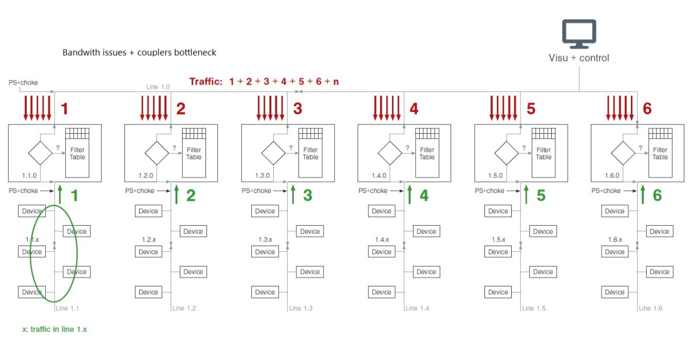
Illustration 21: Trop de trafic sur la ligne principale avec une visualisation centrale et un point d'accès unique
Tout cela en supposant que le trafic de chaque ligne reste indépendant, autrement dit, que nous n'avons pas ouvert les filtres de couplage dans les deux sens en essayant de "garantir" que le trafic atteint notre supervision centrale.

La section suivante explique les méthodes pour s'assurer que le trafic sur chaque ligne est maintenu indépendant et que seuls les télégrammes sont transférés à la ligne principale pour atteindre la visualisation centrale.

Gestion du trafic: télégrammes envoyés à travers les lignes/Zones
Comme mentionné précédemment, si les informations à travers les lignes ou les zones doivent être traitées par la supervision ou si les commandes de la supervision sont envoyées sur d'autres lignes ou zones, le comportement du coupleur doit être pris en compte :
Chaque coupleur de ligne ou de zone contient une table de filtrage qui contient des renseignements sur la nécessité d'un télégramme global dans sa ligne (zone) ou si un télégramme local est également requis en dehors de sa ligne (zone).
Cette table de filtrage est créée par le programme ETS dans le cadre de la conception du projet.
La supervision n'est cependant pas prise en compte par ETS, et cette information est donc omise. Mais une supervision peut être considérée comme un périphérique KNX complexe en utilisant un plus grand nombre d'adresses.
Il existe donc trois options différentes pour préparer les coupleurs à utiliser avec une supervision :

Activation de la table de filtre
Le comportement de la table de filtres est défini séparément par direction pour chaque coupler via la liste des paramètres:
Direction de la ligne principale ↔ ligne secondaire:
- Blocage (aucun télégramme n'est acheminé)
- Activation (tous les télégrammes sont acheminés)
- Normal (la table de filtrage détermine si les télégrammes sont acheminés ou non)
La première étape consiste à considérer en détail l'itinéraire de chaque télégramme à visualiser ou à envoyer par la supervision aux participants du bus.
A l'aide d'ETS, le tableau de filtres doit alors être activé dans le coupleur correspondant à la direction correspondante et le programme doit être rechargé.
En activant la table de filtrage, tous les télégrammes sont acheminés dans la direction appropriée. Ceci aura une influence négative sur la dynamique du bus dans les grandes installations, surtout si un grand nombre de fonctions centrales et de systèmes de commande ont été configurés. Cette possibilité n'a de sens que dans les installations où l'activation des tables de filtrage ne conduit pas à une surcharge de lignes individuelles. Comme la détermination de la charge réelle du bus lors de l'activation des tables de filtrage ne peut être effectuée que manuellement et prend beaucoup de temps, les tables de filtrage devraient généralement être utilisées.

Correction de la Table de Filtres à l'aide de Dispositifs Factices
Pour s'assurer que le programme ETS prend en considération les adresses de groupe utilisées par la supervision lors de la création de la table de filtre, Les appareils factices peuvent être configurés dans la ligne où la visualisation accède au bus. Toutes les adresses des groupes doivent être saisies dans ces "participants" que la supervision écoute ou communique.
Des applications spécialement développées sont disponibles en tant que dispositifs factice (dummy), qui font partie des bases de données de produits de plusieurs fabricants. Ces dispositifs fictifs ont l'avantage de proposer des objets de toutes les tailles courantes et de permettre de relier jusqu'à 500 adresses de groupe dans un même mannequin. Seul le drapeau de communication et le drapeau d'écriture doivent être définis pour les objets comme autrement, en cas de transfert automatisé de données de ETS vers la supervision, la supervision pourra ultérieurement essayer d'accéder à ces groupes, bien que n'étant pas physiquement présent dans la ligne dans laquelle la supervision est installée.
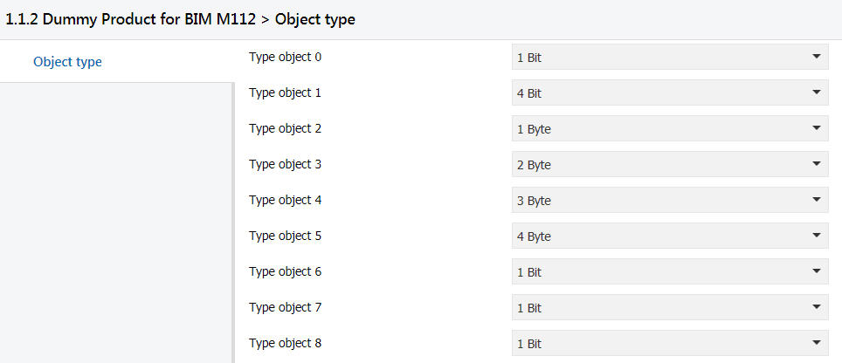
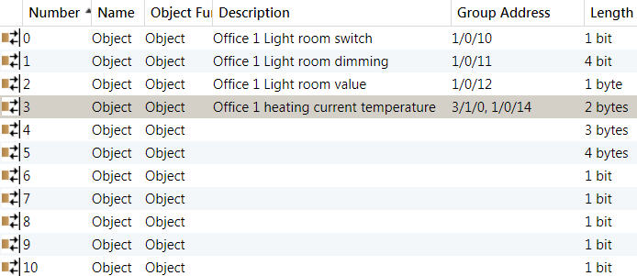

Illustration 22: Paramètres et objets d'une application factice

Après avoir étendu le projet à l'aide de dispositifs factices à l'aide d'ETS, les tables de filtres de tous les coupleurs concernés doivent être rechargées. Les appareils factices ne sont utilisés que pour prendre en compte les paramètres de supervision lors de la création de la table de filtre. Ces appareils ne doivent pas et ne peuvent pas être mis en service.

Si aucune des options décrites ci-dessus n'est implémentée, les télégrammes requis par la supervision pour l'affichage de l'état ne peuvent pas être acheminés vers la ligne, dans lequel la supervision est installée ou un télégramme de commande ne peut pas être acheminé vers la ligne dans laquelle se trouve l'actionneur cible.

Édition manuelle de la table de filtres

La modification manuelle de la table de filtrage de chaque coupleur équivaut à l'utilisation de participants factices , mais elle présente deux avantages :
- Si une stratégie d'adresse de groupe appropriée est utilisée pour chaque ligne de l'outil, il est possible d'activer les autorisations pour les adresses de groupe non encore utilisées, ce qui évite d'avoir à modifier lors de l'ajout de nouvelles adresses
- L'ajout de groupes d'adresses en vrac permet d'économiser beaucoup de temps par rapport à l'édition de participants factices.

Pour plus de détails sur cette caractéristique d'ETS, reportez vous au chapitre « Coupleurs ».

Utilisation de routeurs IP au lieu de Coupleurs de Ligne

Depuis 2004, il a été possible d'utiliser des routeurs IP au lieu de coupleurs de ligne. En principe, ces routeurs IP offrent les mêmes services que les coupleurs de ligne. La différence décisive est cependant le changement de protocole (intégration des télégrammes KNX dans une trame de données UDP/IP) et la grande différence de vitesse.

Les télégrammes KNX envoyés (routés) via le réseau local sont transmis au moins 1 000 x plus rapidement que sur le support KNX TP, un avantage décisif lorsque la supervision est directement connectée au LAN.

Si un couplage direct est utilisé via les routeurs IP et la connexion Multicast de routage (voir aussi l'explication ci-dessus dans le paragraphe 1.8.3), on est en mesure de réaliser la supervision la plus rapide et d'être indépendant en termes de localisation. Le protocole mondial normalisé KNXnet/IP garantit un accès simultané à tous les routeurs IP au sein d'un réseau IP commun. La congestion des données n'est donc plus un problème, mais dans un projet massif, nous pouvons encore avoir des problèmes de goulot d'étranglement avec les coupleurs en raison d'un débordement possible dans leurs tampons, comme il a été décrit dans le paragraphe précédent 1.10.1.

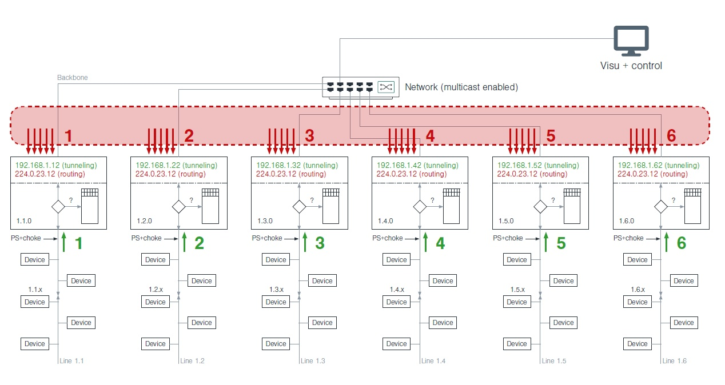
Illustration 23: Logiciel de visualisation connecté via le service de routage Multicast à un système KNX à plusieurs lignes. Pas de problème de largeur de bande mais un débordement dans les tampons de coupleur est toujours possible.

Solution pour des installations KNX très importante en utilisant le logiciel BMS (Gestion Technique du Bâtiment)

Au début de cette section, nous avons constaté que la gestion du trafic de télégrammes est particulièrement importante lorsque nous traitons une installation KNX à plusieurs lignes. Pour avoir une supervision et un contrôle centralisés dans ce type de projets, nous devons garantir que nous ne connaîtrons pas de problèmes à cet égard. En d'autres termes, l'installation de KNX ne doit pas être conditionnée ou ses capacités diminuées par la nécessité d'une supervision centralisée.
Cependant, Nous avons également observé que le besoin de ce type de solutions de supervision centrale et de gestion devient plus important avec la taille de notre installation KNX.

La meilleure solution qui vous permet de combiner les deux besoins est l'utilisation d'un logiciel GTB comme celui indiqué dans l'image ci-dessous. Ce logiciel a la possibilité d'établir simultanément une connexion tunnel par ligne TP KNX accessible via un routeur IP.

Par conséquent, un grand avantage de cette solution est de gagner du temps pour l'intégrateur, car il n'est pas nécessaire de manipuler de quelque manière que ce soit les tables de filtres des coupleurs IP. Dans ce scénario, nous n'aurons aucun problème avec la bande passante ou avec les tampons de coupleur, aussi longtemps que le filtrage des coupleurs est utilisé et que le trafic de chaque ligne ne dépasse pas la limite recommandée de 12 télégrammes par seconde.

Dans ce cas, nous parlons d'une solution client-serveur, où le serveur GTB est le logiciel qui est responsable de la communication avec toutes les lignes KNX et la supervision est un client de ce serveur. Dans la section suivante, cela sera expliqué en détail.

Un autre avantage de cette solution est que le serveur ne consomme qu'une seule connexion de tunnels de chaque routeur IP. En plus de cela, il est possible qu'il supporte plusieurs clients de supervision, de sorte que, dans une installation de KNX, il pourrait y avoir des dizaines voire des centaines de supervisions simultanées de taille plus petite ou plus grande sans nuire aux performances de notre système KNX.
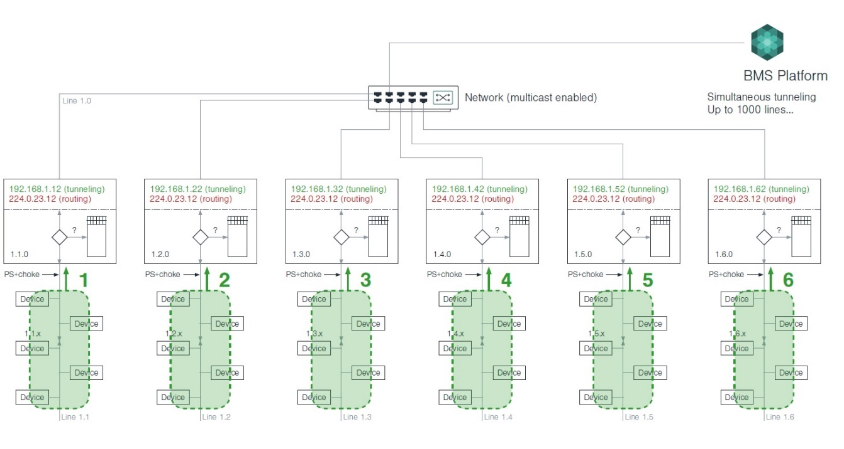
Illustration 24: Logiciel GTB et connexion tunnel multiple pour de grandes installations KNX.

Solution pour la supervision multi-sites à l'aide de logiciels GTB et d'interfaces IP

Le fait qu'un logiciel GTB utilise une connexion de type tunnel ouvre la possibilité d'utiliser cette solution dans des projets multi-sites, comme la chaîne de magasins, les bureaux bancaires, les restaurants, les supermarchés, etc.

Dans ce type de projets, où chaque petite installation est située dans des endroits géographiques différents, la difficulté réside dans une gestion adéquate du réseau (VPN, sécurité...).

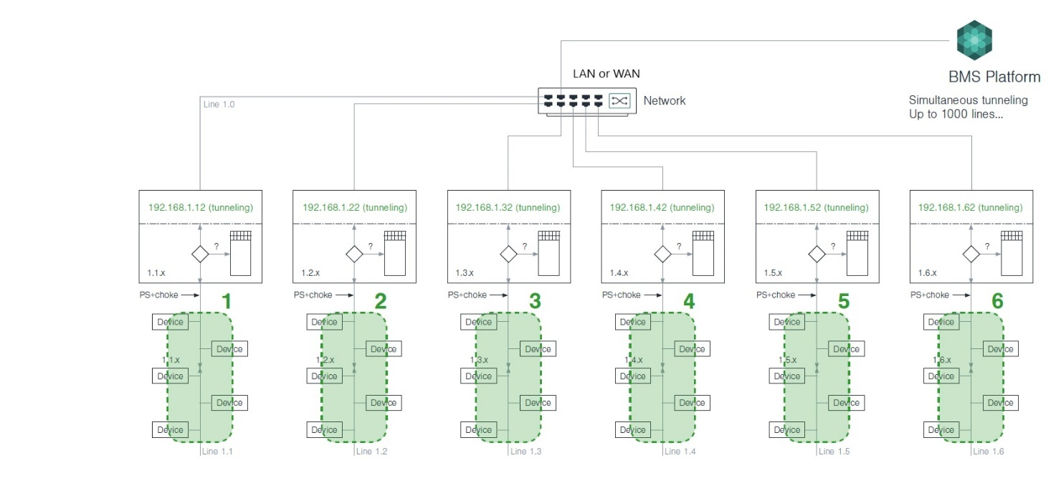
Figure 25: Plusieurs installations KNX sur différents sites intégrés à l'aide d'interfaces IP, d'un logiciel GTB et de la configuration WAN appropriée.

Un autre avantage de cette solution est que, pour le logiciel GTB chaque point de processus est composé de l'adresse IP de l'interface IP KNX et de l'adresse du groupe. Comme l'adresse IP est différente sur chaque ligne/emplacement il est possible de programmer les participants KNX sur chaque ligne/emplacement de manière identique (en utilisant le même petit projet ETS pour chacun avec les mêmes adresses individuelles et de groupe), qui simplifie considérablement le travail de l'intégrateur.

Solution pour les anciennes installations KNX TP à l'aide de logiciels BMS et d'interfaces IP

Le Figure 21 dans la section précédente montrait un système KNX TP avec plusieurs lignes, où le trafic de télégramme sur la ligne principale devient insoutenable.

Afin d'avoir une supervision centrale et de résoudre le problème du trafic de données, il n'est pas nécessaire de remplacer les coupleurs TP par des routeurs IP. Dans ce cas, il suffirait d'ajouter une interface IP pour chaque ligne KNX TP (en parallèle avec chaque coupleur TP) et d'utiliser une GTB comme serveur pour la supervision (client).

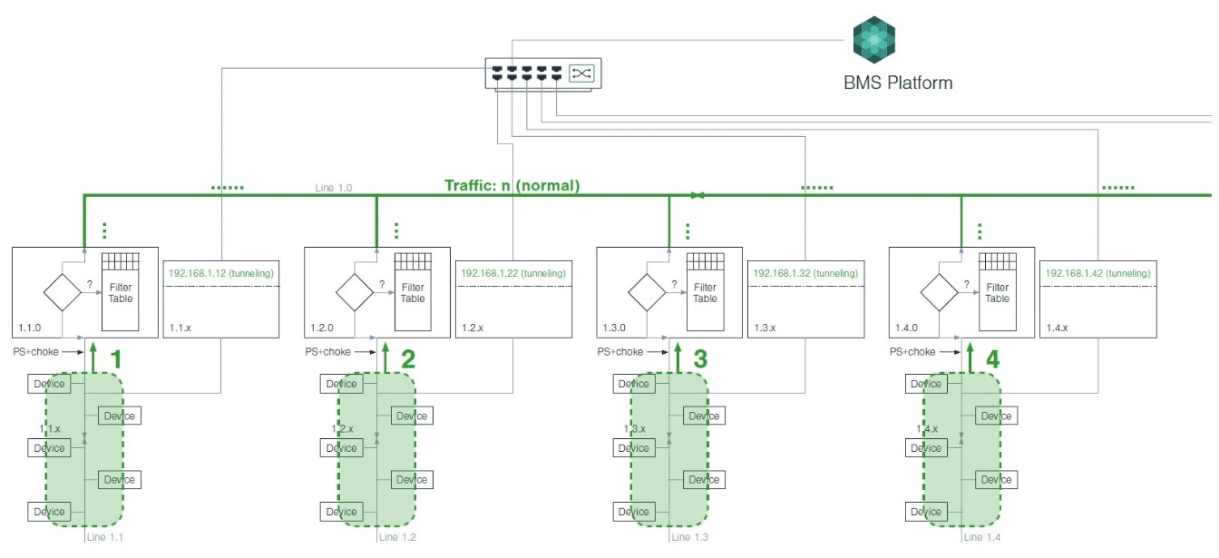

Illustration 26: Résoudre un problème avec le trafic dans une installation TP saturée à l'aide de BMS et d'interfaces IP

Types de supervision

Il existe différents types de supervision KNX. Celles-ci peuvent être classés comme suit, par exemple par taille du projet KNX auquel ils sont destinés:
- Périphériques KNX avec logiciel de visualisation intégré, p. ex. un panneau tactile avec une unité de couplage de bus KNX intégrée, donc configurable soit via ETS directement, via une DCA (Application de configuration de périphérique pour ETS), via un plug-in ETS (déprécié, plus possible pour de nouveaux appareils) ou même en utilisant un outil de configuration externe.
- Appareils mobiles, comme un smartphone ou une tablette, qui a le logiciel de visualisation installé dessus. Habituellement, la connexion au bus est réalisée via WiFi en utilisant un routeur/interface KNXnet/IP, connecté avec un point d'accès Ethernet/WiFi commun. Comme tout appareil disposant d'un émetteur WiFi peut utiliser ce type de supervision, ce type de supervision est très flexible et facile à utiliser.
- Serveurs web, embarqués dans des dispositifs de rail DIN avec connexion TP et/ou IP à KNX.
- Superviseur basée sur le client/serveur, où le logiciel de supervision s'exécute sur un périphérique central en tant que serveur et peut être accédé par d'autres périphériques en tant que clients. Un client peut être un écran tactile, un téléviseur, un ordinateur ou un appareil mobile, tel qu'un téléphone intelligent ou une tablette.

Périphérique KNX avec logiciel de supervision embarqué

Description
Comparé à il y a quelques années seulement où ils n'avaient que des fonctionnalités limitées, De nos jours, un appareil KNX peut être extrêmement puissant et intégrer des graphiques complets sur les écrans et les panneaux tactiles. Un tel dispositif est généralement une unité d'affichage ou un écran tactile, avec un contrôleur KNX intégré, pour se connecter au bus et surveiller et contrôler les éléments dans une installation KNX. Les périphériques de visualisation plus puissants peuvent même avoir un adaptateur Ethernet permettant de se connecter à un réseau à large bande et d'accéder à encore plus de services ou de périphériques.

Trouver un périphérique KNX avec supervision intégrée
De nombreux fabricants ont aujourd'hui au moins une solution pour visualiser une installation dans leur gamme de produits. Habituellement, on peut les trouver dans les catalogues sous la section « panneaux tactiles », « écrans », « contrôleurs de salle », « signalisation » ou similaires.

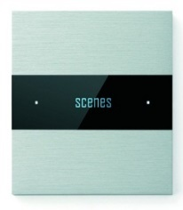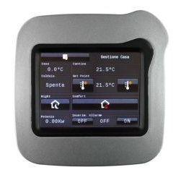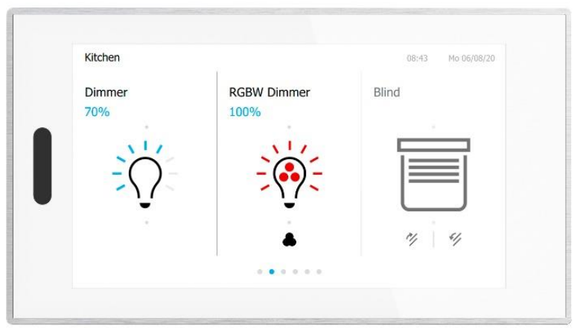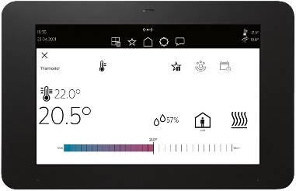
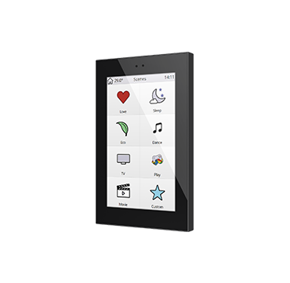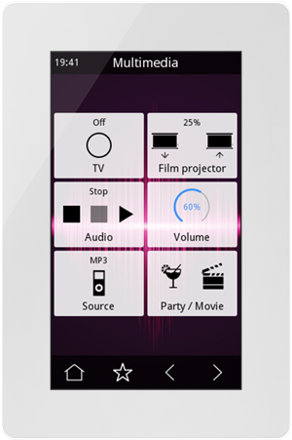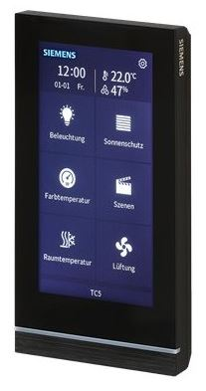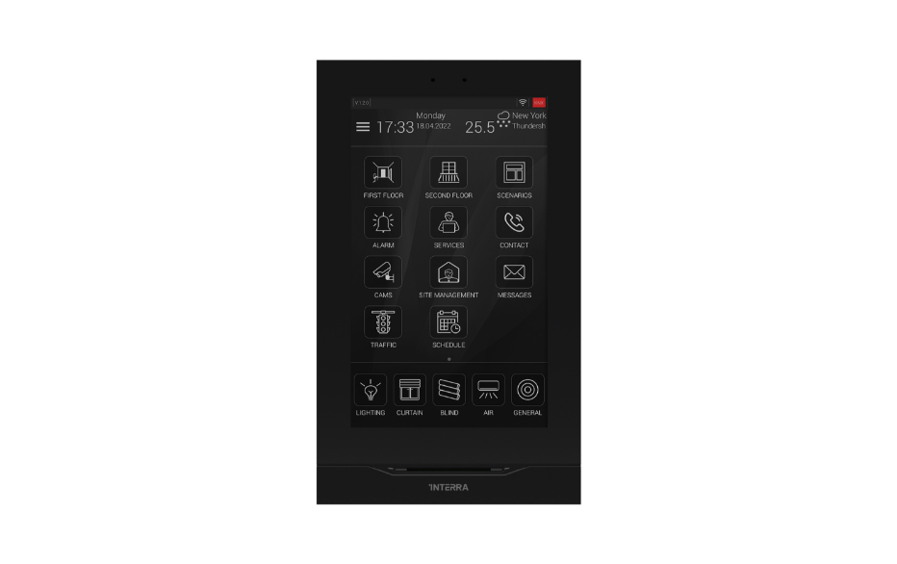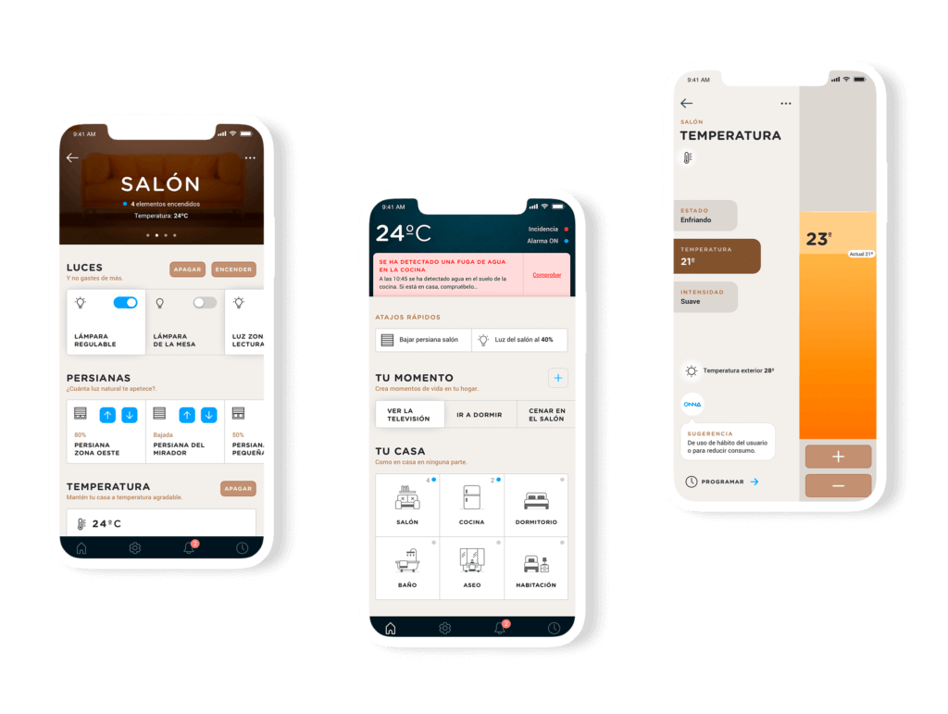
Illustration 27: Périphériques KNX avec visualisation intégrée

Récemment, une option hybride entre ce type et le prochain (logiciel de visualisation mobile) est apparue, où un écran tactile peut également être « cloné » dans un smartphone ou une tablette en utilisant une application (iOS, Android…) avec un accès sécurisé au cloud.
Cette solution est intéressante car elle permet l'accès local ou distant sécurisé au périphérique KNX ; et la seule exigence pour l'utilisateur est d'avoir une connexion Internet sur le site. De plus, la connexion sécurisée entre l'écran tactile KNX et l'application smartphone se fait automatiquement, sans configuration réseau supplémentaire.

Cependant, ces types de périphériques offrent rarement un accès à distance via KNXnet/IP, elles ne peuvent donc pas être utilisées, par exemple, pour programmer à distance d'autres participants KNX dans l'installation.

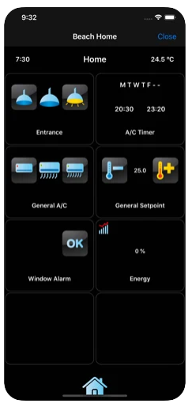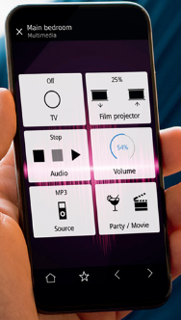
Illustration 28: Exemple d'application iOS lié à un écran tactile KNX pour le fonctionnement local et à distance.

Configuration d'un périphérique KNX avec supervision intégrée
Les participants « S-mode » KNX sont configurés et mis en service avec ETS sur la base d'un fichier de base de données de produits (vdx ou knxprod): les données du participant de supervision souhaité doivent être importées dans ETS. Il doit être configuré soit directement via la boîte de dialogue « Paramètres » soit via une DCA ETS ou un plug-in. L'utilisateur doit assigner les adresses du groupe aux objets de communication respectifs. Ensuite, l'appareil doit être mis en service et obtenir son adresse physique.

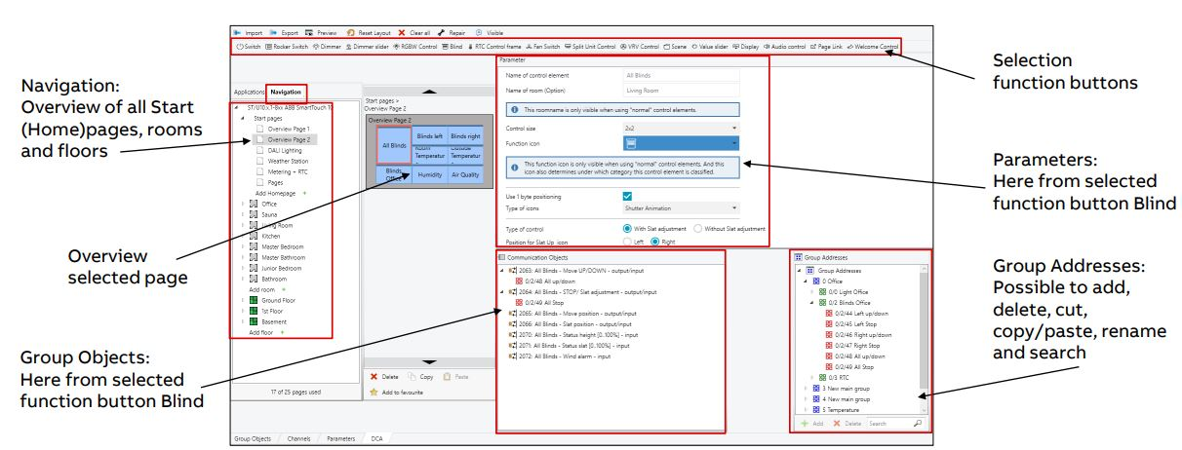
Illustration 29: Configuration d'un panneau tactile KNX à l'aide d'une application DCA (Device Configurator App) dans ETS

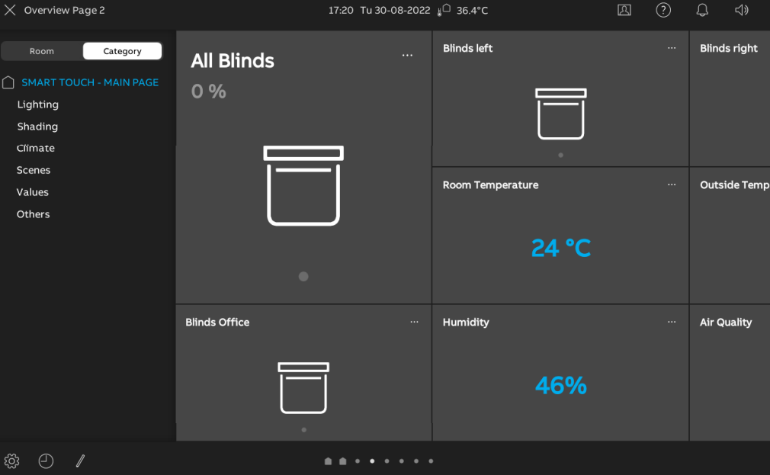
Illustration 30: Le résultat sur l'appareil après la mise en service

Logiciel de supervision mobile

Description
Les appareils mobiles, tels que les smartphones et les tablettes sont devenus des outils importants dans notre vie quotidienne et sont utilisés à de nombreuses fins. . divertissement, activités commerciales, navigation, …. Il y a plusieurs types sur le marché, la plupart équipés d'un adaptateur WiFi et de systèmes d'exploitation spécifiques, sur lesquels les utilisateurs sont autorisés à installer des logiciels externes (généralement appelés « applications »).
Par conséquent, le logiciel de supervision prend souvent la forme d'une application, qui peut être installée sur ces appareils, effectuant des opérations de supervision. La supervision d'une installation KNX par un appareil mobile peut être réalisée en installant et configurant l'application de supervision sur l'appareil désiré et en obtenant l'accès via son adaptateur WiFi à un point d'accès WiFi. connecté à l'installation via une interface de tunnel KNXnet/IP.

Illustration 31: Schéma de visualisation d'un appareil mobile

Trouver un logiciel de supervision mobile pour KNX
Il y a beaucoup de logiciels de supervision sur le marché pour plusieurs types d'appareils mobiles avec différents systèmes d'exploitation. Pour cela, accédez au « magasin» du système d'exploitation respectif via un appareil mobile (« Google PlayTM» pour les appareils fonctionnant sur AndroidTM, ‘App StoreTM’ pour les appareils fonctionnant sur IOSTM et ‘Windows StoreTM’ pour les appareils fonctionnant sur Windows PhoneTM), trouvez et sélectionnez l’application qui répond à vos besoins.

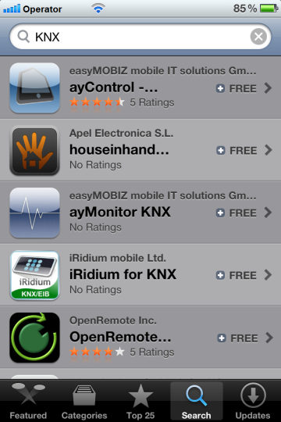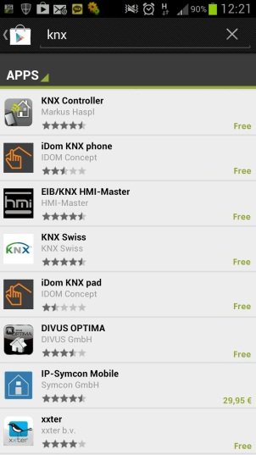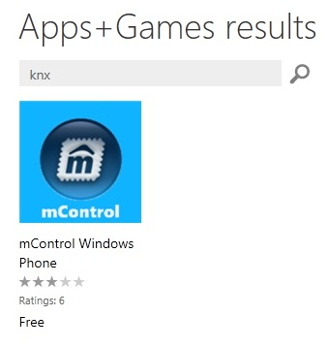
Illustration 32: Applications pour la visualisation KNX pour IOS, Android et Windows Phones

Configuration d'un logiciel de supervision mobile
Dans la plupart des cas, une application de supervision pour KNX peut être configurée de la manière suivante.
- Utilisation d'un logiciel de configuration externe, qui est la solution la plus utilisée et la plus préférable. Avec cette solution, le développeur peut librement concevoir le projet de supervision. Les données du projet (c'est-à-dire les adresses de groupe) peuvent être
  - récupéré en important le fichier précédemment exporté à partir de ETS, tel que décrit au paragraphe 1.9, ou
  - en ajoutant manuellement toutes les adresses de groupe nécessaires ou
  - même en utilisant l'analyse automatique que de nombreuses applications incluent dans leur fonctionnalité principale, outre la supervision réelle.
- Utilisation du configurateur intégré de l'application, principalement disponible dans les versions d'évaluation des applications de visualisation. Dans ce cas, il faut ajouter manuellement toutes les adresses de groupe ou même les scanner en lisant les télégrammes du bus (surtout pour les petites installations).

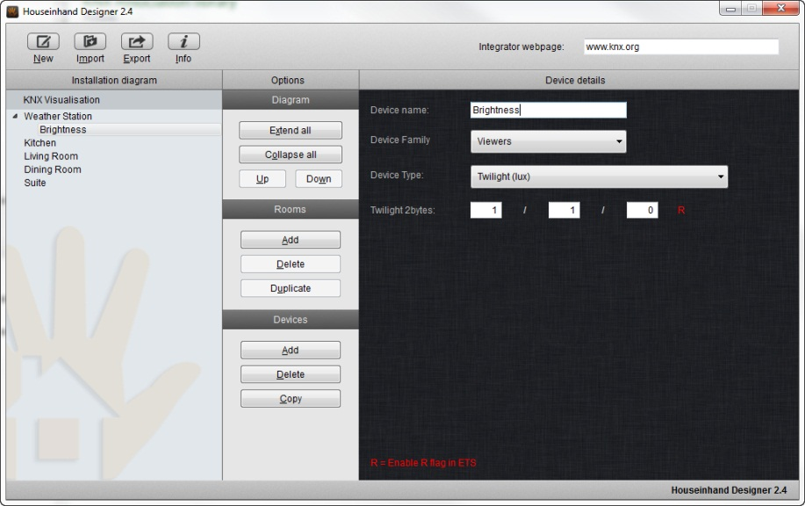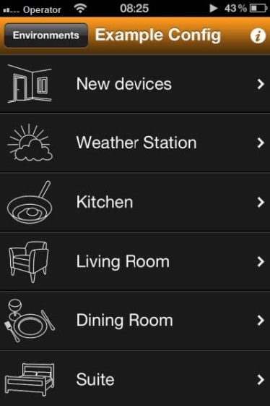
Illustration 33: Outil de configuration de la visualisation des applications et aperçu

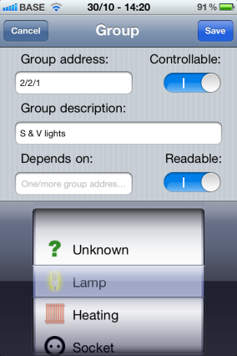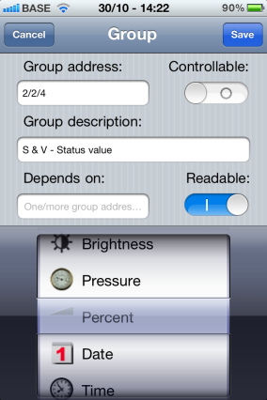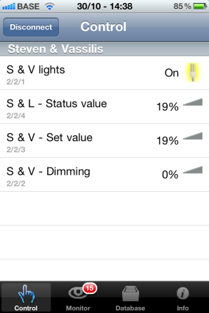
Illustration 34: Configuration de la visualisation de l'application en utilisant le configurateur embarqué. Ajout manuel des adresses de groupe.

Remarque: Cette solution est destinée plus à l'utilisateur final qu'à l'intégrateur du système.

Serveurs Web et Contrôleurs de logique

Description

Dans le paragraphe 1.8.2.3, l'existence de serveurs web pour les installations KNX a déjà été mentionnée, qui nous permettent d'avoir une supervision de notre installation sur smartphones et tablettes de manière simple.

Dans certains cas, ces appareils peuvent non seulement servir de passerelle de visualisation, mais aussi fournir d'autres services intéressants tels que:
- Permettre la configuration des alarmes, des scènes, des macros et des horaires
- Enregistrer des Données pour la représentation dans les graphiques.
- Servir de routeur IP et coupleur la ligne IP
- Proposer une connexion de type tunnel
- Proposez une configuration d'accès VPN sécurisée à l'installation via l'appareil
- Inclure un moteur de logique et un moteur de script pour des configurations plus complexes
- Autoriser le contrôle vocal et l'intégration avec des assistants intelligents comme Alexa ou Google Home.
- Permettre l'intégration avec les systèmes sonores tels que Sonos®️.
- Permettre l'intégration directe de KNX avec d'autres bus de terrain et avec d'autres protocoles tels que Modbus RTU, Modbus TCP, BACnet IP, MQTT, LORA, Zigbee, etc.

Trouver un serveur Web et un contrôleur logique pour KNX

Bien qu'il existe actuellement plusieurs solutions de type Webserver pour KNX, le nombre de périphériques conformes aux caractéristiques n'est pas aussi large que celui des écrans tactiles décrits ci-dessus. Plusieurs exemples sont présentés dans l'illustration suivante.

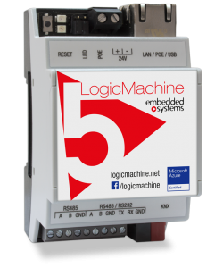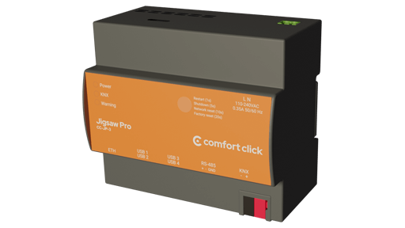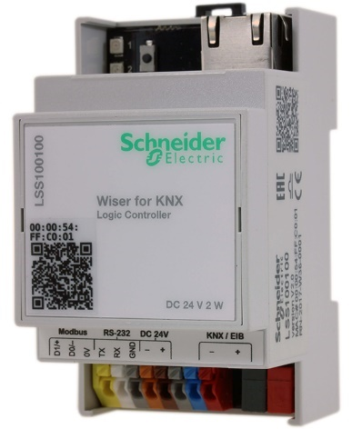
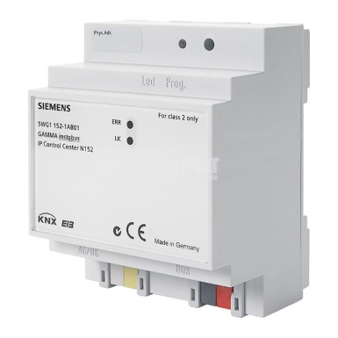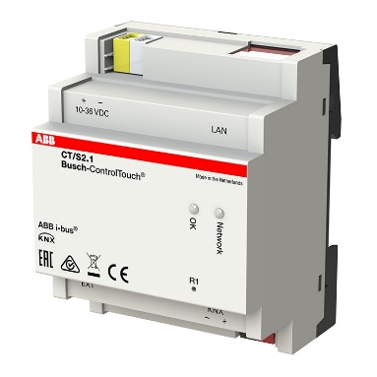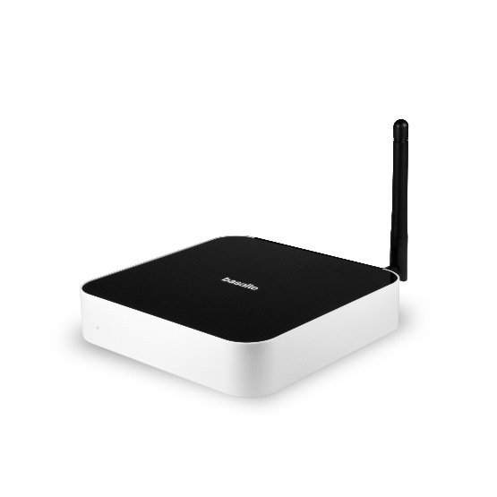
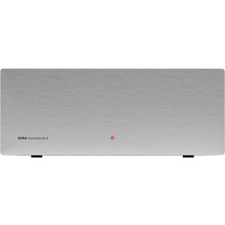
Illustration 35: Exemples de serveurs web et de contrôleurs logiques pour la visualisation et l'intégration de KNX avec d'autres services.

Configuration d'un serveur Web et d'un contrôleur logique

De toute évidence, la configuration d'un périphérique de serveur web se fait dans la plupart des cas en accédant sur l'appareil même via le Web. Dans certains cas, les appareils offrent leurs options sous la forme d'applications et dans d'autres grâce à un assistant de configuration qui facilite la tâche de l'intégrateur.

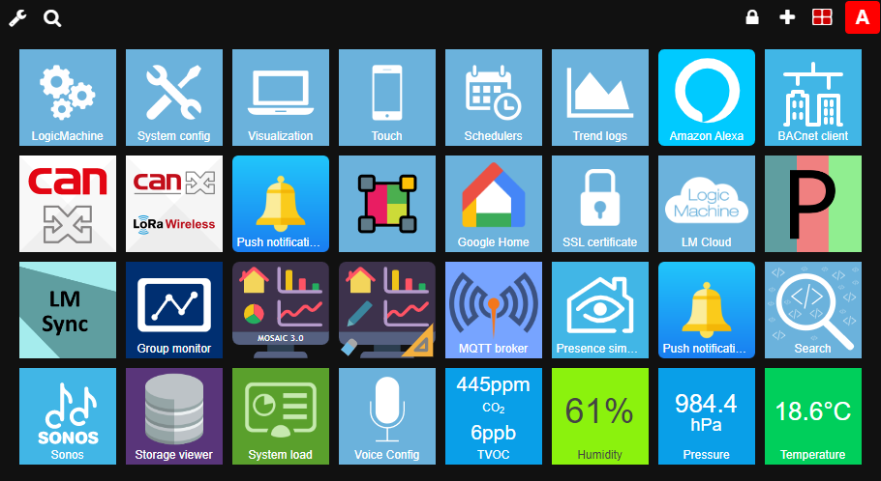

Illustration 36: Exemple de page de configuration d'un serveur Web et d'un contrôleur logique pour la visualisation et l'intégration de KNX avec d'autres services.

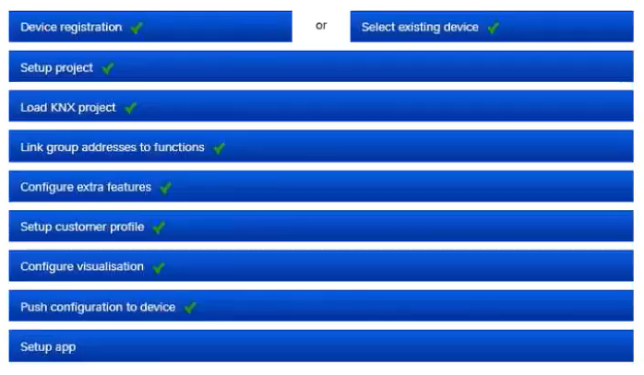

Illustration 37: Exemple d'assistant de configuration d'un serveur Web et d'un contrôleur logique pour la visualisation et l'intégration de KNX avec d'autres services.

Ce type de périphérique peut également être considéré comme une supervision client/serveur, bien qu'ils soient conçus pour des installations de petite ou moyenne taille (pas plus de 1000-2000 points de processus, selon l'appareil). Dans la prochaine et dernière catégorie, nous décrirons ce type de supervision mais nous nous concentrerons sur son utilisation dans les grandes installations.

Supervision basée sur Client/Serveur

Description

Depuis le tout début des systèmes de gestion des bâtiments, il y a eu un besoin de visualiser les installations sur les unités centrales avec la possibilité d'y accéder par plusieurs utilisateurs et dans de nombreux cas avec des privilèges différents.

Habituellement, un PC commun connecté à l'installation jouait le rôle d'unité centrale et les autres PC connectés à celle-ci jouaient le rôle d'utilisateurs. Cependant, depuis l'évolution de la technologie, ces dispositifs ont été considérablement améliorés et leur taille a également diminué. Comme nous l'avons vu dans la section précédente, les solutions qui existent sur le marché ne se limitent pas aux PC conventionnels, mais comprennent des périphériques compacts et puissants avec une connexion Ethernet, qui peuvent également avoir un support intégré pour les fonctions audio/vidéo, alarme ou de contrôle logique. Ils peuvent également jouer le rôle de serveur de supervision, où d'autres périphériques d'affichage peuvent se connecter en tant que clients et superviser ou contrôler l'installation.

Quoi qu'il en soit, lorsque nous sommes confrontés à une grande installation KNX, où plusieurs milliers de points de processus sont gérés et il est nécessaire d'utiliser plusieurs lignes accessibles via des routeurs IP ou des interfaces IP, Comme nous l'avons vu dans le paragraphe 1.10.3, l'utilisation d'une solution BMS avec une connexion native KNX est très nécessaire.

Comme nous l'avons commenté dans cette section, la solution GTB consiste en un Serveur, qui est la partie du logiciel en charge de communiquer très efficacement avec toutes les lignes KNX au moyen des services de Tunneling IP pour chaque ligne, et la supervision en tant que Client de ce serveur.
Cette architecture logicielle client/serveur nous permet d'avoir des vues multiples de différentes tailles et portées. Imaginons un projet d'hôtel comme exemple, où une solution de supervision est nécessaire à trois niveaux:
- Niveau 1 : une supervision centrale pour l'administration de l'hôtel, pour le service de réception et pour la gestion.
- Niveau 2 : différentes supervision pour chaque étage de l'hôtel pour le service de nettoyage de chambre et pour le service d'entretien
- Niveau 3 : une supervision spécifique pour chaque chambre d'hôtel/suite qui permet à chaque utilisateur de contrôler et de visualiser ses lumières, la climatisation, les rideaux, etc. Pendant leur séjour.

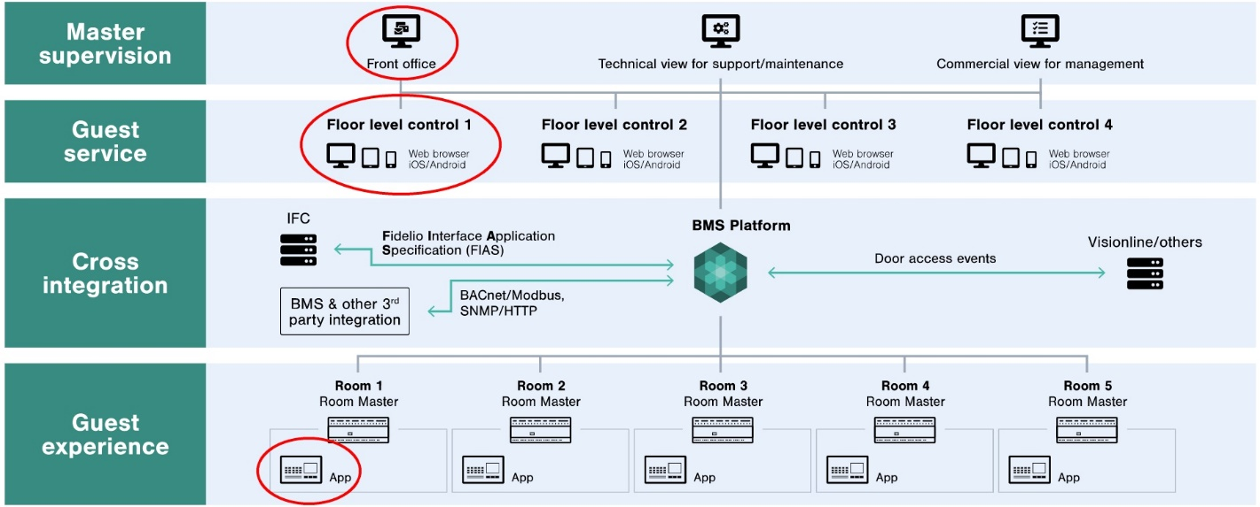
Illustration 38: Exemple de schéma de solution GTB Client/Server avec différents niveaux de visualisation

Ces solutions GTB, en plus de permettre l'intégration de tous les périphériques KNX dans la propriété, peuvent également être intégrées p. ex. - avec les systèmes de gestion PMS (Property Management System > Système de Gestion d'Etablissement) de l’hôtel, ce qui permet en plus, par exemple:
- Que la personne responsable du nettoyage de chaque pièce peut voir ou modifier le statut de nettoyage de chaque pièce, ou le nom et la nationalité du client.
- Que chaque utilisateur peut demander le nettoyage de la chambre (Make Up Room >nettoyage de la chambre) ou le Ne pas déranger par un bouton poussoir KNX.
- Pour que la supervision de chaque pièce apparaisse automatiquement dans la langue de chaque client et que l'accès à celle-ci soit activé et désactivé selon les dates du séjour.
- Que le réceptionniste peut générer un code QR pour le client à l'arrivée qui lui permet d'utiliser son propre smartphone pour voir et contrôler sa chambre (BYOD >Bring Your Own Device > solution - Apportez votre propre appareil).
- et cætera.

Recherche d'une supervision basée sur Client/Serveur

Les solutions de supervision basées sur le modèle client/serveur proposées par les fabricants peuvent être soit
- Pour les projets de grande taille, un outil logiciel autonome, installé sur un PC, de cette façon obtenir un accès au bus et aux autres clients capables de s'y connecter, ou
- Pour les projets de petite et de moyenne taille, un ordinateur compact avec un un logiciel de visualisation embarqué, librement configurable et une interface KNX pour l'accès au bus.

Dans le premier cas, Les solutions GTB Server/Client avec connexion KNX native et intégration avec d'autres protocoles multiples sont appelées Platforme GTB ou Architecture GTB sur le marché. Cette solution logicielle peut être trouvée chez les développeurs de logiciels qui sont membres de KNX International.

Recherche d'une supervision basée sur Client/Serveur

La configuration des solutions client/serveur destinées à des projets de taille moyenne et basées sur un dispositif embarqué varie d'un fabricant à l'autre et a déjà été décrite avec quelques exemples dans les sections précédentes.

Dans le cas du logiciel pour les grands projets KNX, la configuration de la partie serveur, destiné à la communication avec les différents éléments de champs KNX ou d'autres technologies, doit être fait d'abord.
Une fois que nous avons tous les points de processus organisés sur le serveur, nous pouvons procéder à la conception des différentes visualisations (clients).

Du côté du serveur, il est intéressant d'organiser tous les points du processus de façon systématique. Par exemple, si vous renommez et réorganisez tous les éléments du serveur à l'aide de "aliases", il est plus facile d'utiliser variables pour l'affichage. Il en résulte une simplification drastique du travail de l'intégrateur puisqu'il est possible par ex. de concevoir la supervision de toutes les chambres de l'hôtel avec une ou quelques pages de modèles simples.

Toutes ces stratégies et outils sont expliqués dans différents cours de formation offerts par les fabricants de logiciels GTB qui ne sont pas difficiles à trouver sur Internet.

Nouvelles interfaces utilisateur. Contrôle vocal et assistants intelligents

Description

Au fil des ans, KNX a su très bien s’adapter aux nouvelles préférences du marché et aux nouveaux besoins des utilisateurs.

En un pourcentage significatif, ces changements sont intervenus du côté des interfaces utilisateur.
Nous ne devons pas oublier les actionneurs KNX, qui ont également été mis à jour de manière très significative et constante au fil du temps, mais la perception du changement sur ces dispositifs l'est moins que dans la réalité.

Bien que toutes ces interfaces utilisateur coexistent aujourd'hui dans les systèmes KNX, nous sommes passés de l'utilisation de boutons poussoir à LEDs à l'utilisation d'écrans de petite taille. De ceux-ci à l'utilisation de nos smartphones et tablettes. Et KNX a toujours offert de nouvelles interfaces pour répondre à cette demande.

Le contrôle vocal est une interface utilisateur qui a été utilisée de manière expérimentale pour aider les personnes handicapées il y a de nombreuses années. Mais aujourd’hui, son utilisation s’est considérablement répandue grâce à l’entrée sur le marché d’assistants intelligents lancés sur le marché par de grandes entreprises technologiques telles qu’Apple (HomeKit), Amazon (Alexa) ou Alphabet (Google Home).

Ces assistants offrent à l'utilisateur une supervision automatique à partir de leurs applications et la possibilité de créer des automatismes de manière simple et intuitive. Ils permettent également l’intégration d’autres systèmes tels que les caméras de sécurité, les capteurs météorologiques, etc.

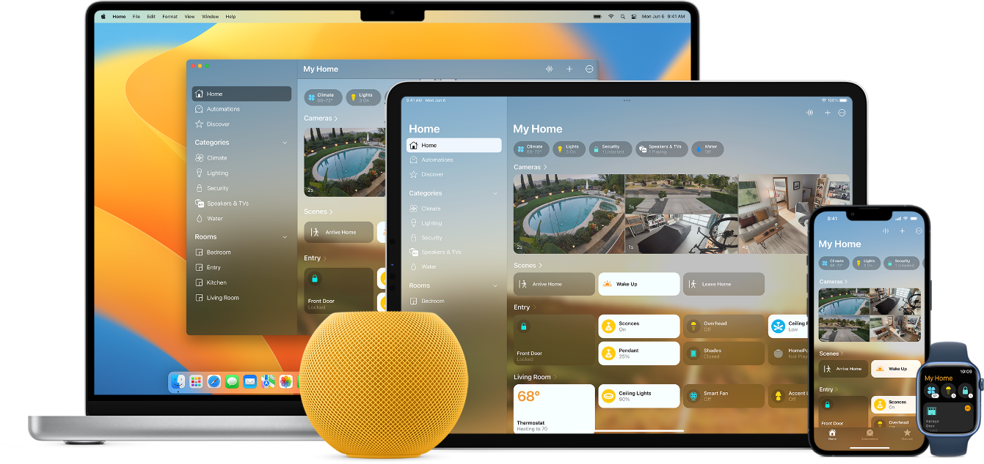
Illustration 39: Visualisation en utilisant l'application Homekit d'Apple

Interfaces KNX avec assistants intelligents

Il y a de nombreux appareils sur le marché qui nous permettent d'intégrer nos installations KNX avec ces assistants vocaux, et donc avec les fonctions offertes par les assistants intelligents, qui ne se limitent pas aux commandes ou requêtes par la voix.

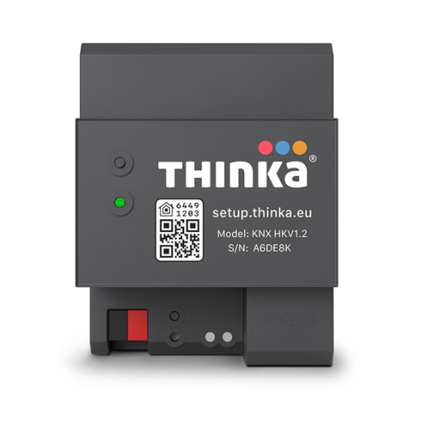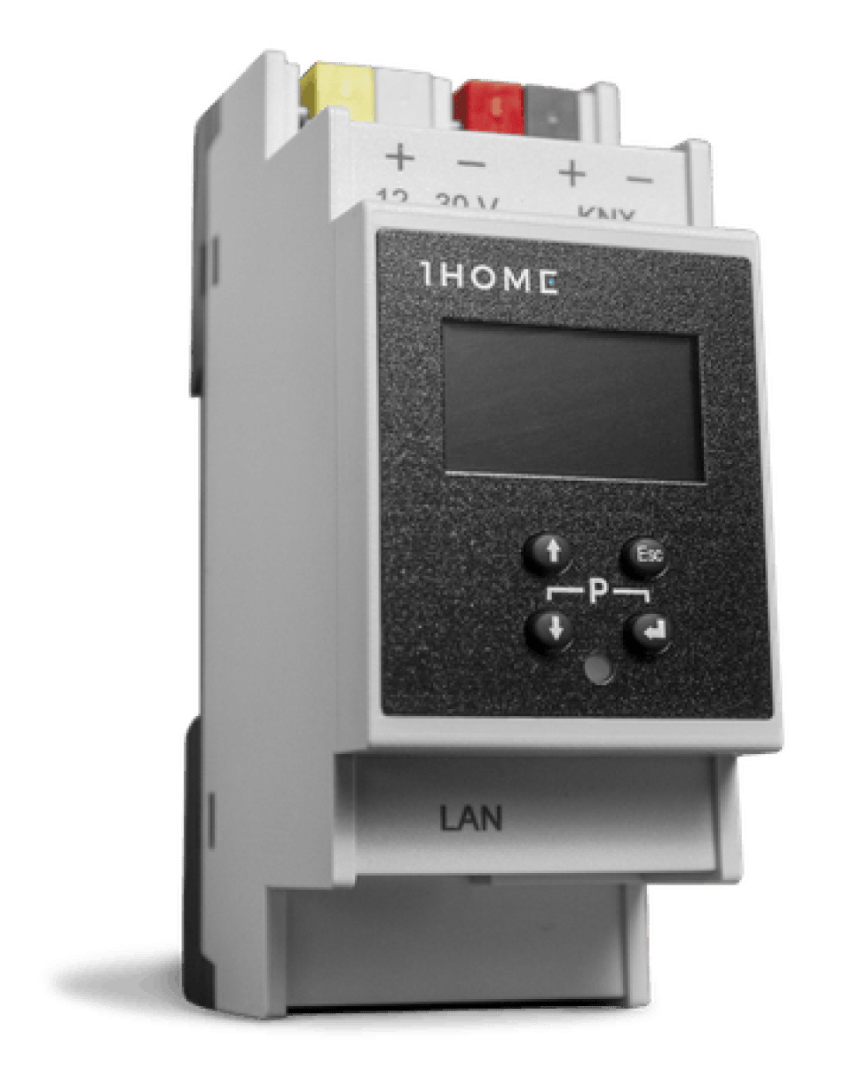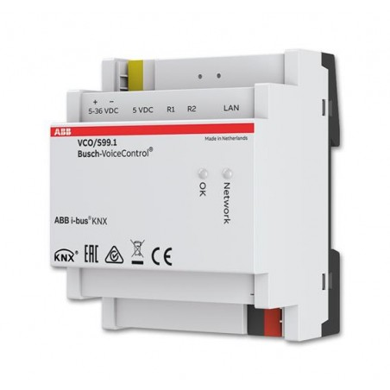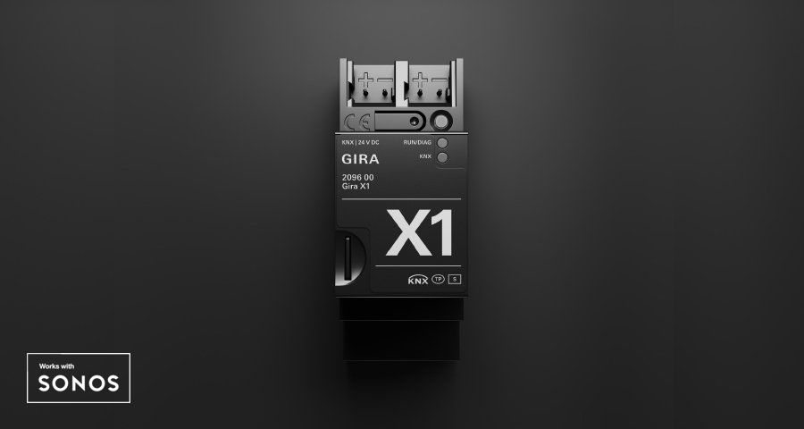

Illustration 40: Exemples de périphériques permettant l'intégration de systèmes KNX avec des assistants intelligents.

Configurer une interface KNX avec des Assistants Intelligents

La configuration des assistants vocaux se fait généralement à partir d'une application web sur l'appareil. Dans ces applications, vous pouvez importer le projet ETS dans ́*.knxproj ́ format et plus tard ajouter des dispositifs d'installation les configurant avec des adresses de groupe (contrôle et/ou statut) et un nom (tag) par lequel l'assistant répondra aux commandes vocales.

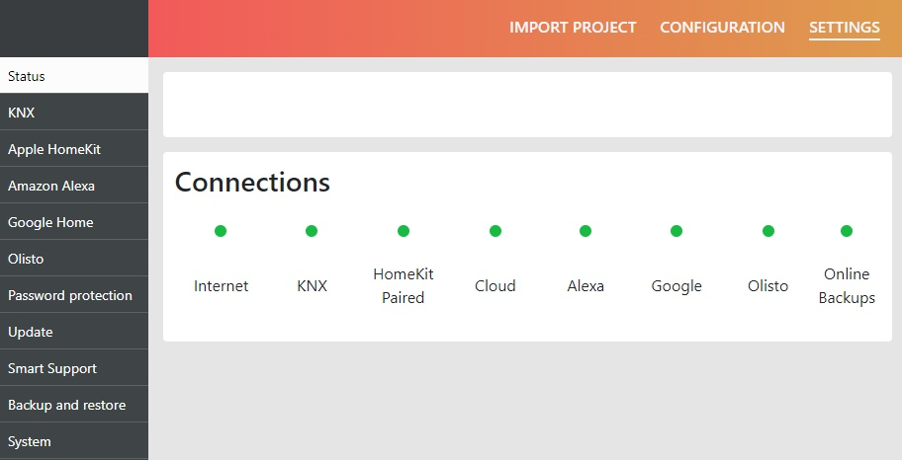

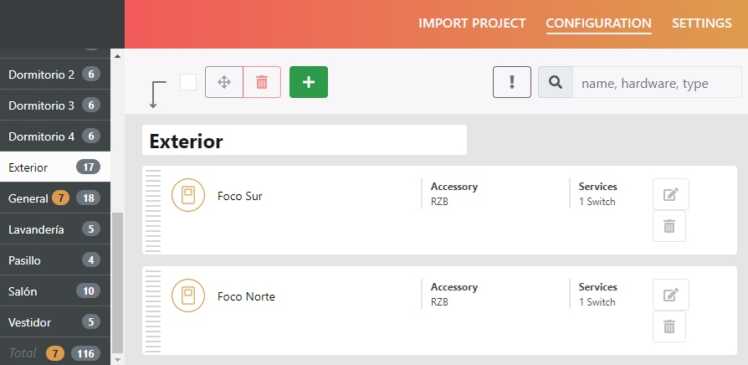

Illustration 41: exemple de configuration d'un assistant vocal via le web

Comparaison entre les assistants intelligents

Les trois solutions indiquées ci-dessous représentent la majeure partie de la part de marché des solutions intelligentes d'assistants et toutes présentent des avantages et des inconvénients.
Quant au nombre de périphériques compatibles avec chacun d'eux, il y a plusieurs différences entre eux (Alexa est compatible avec environ 60, 00 appareils différents, comparés à environ 30 000 pour Google Home et 500 pour Apple Homekit).

Toutefois, du point de vue des solutions KNX, qui est l'aspect qui nous concerne, il vaut la peine de noter la plus grande capacité d'interaction d'Homekit par rapport aux deux autres solutions, comme on peut le voir dans le tableau comparatif suivant.

Ces capacités changent fréquemment, donc il est important de rester à jour.

Service de contrôle vocal | 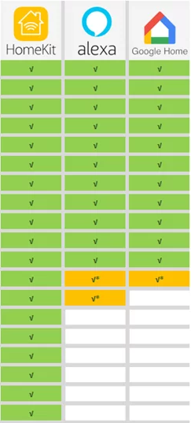
Éclairages ON/OFF
Variation d'éclairage
Eclairage RGB
Interrupteurs
Prises
Thermostats
Haut-parleurs
Aspirateurs
Télévision
Caméras
Serrures
Volet / Bso
Capteurs de température
Vanne thermostatique
Capteurs d'humidité
Contacts magnétiques
Capteurs de fumée
Capteurs CO₂
Capteurs de fuite
v* : contrôle vocal uniquement

Illustration 42: tableau comparatif avec les différentes capacités des trois solutions intelligentes d'assistant.

EDI: Electronic data interface > Interface de données électroniques; par exemple, USB, interface IP, …

